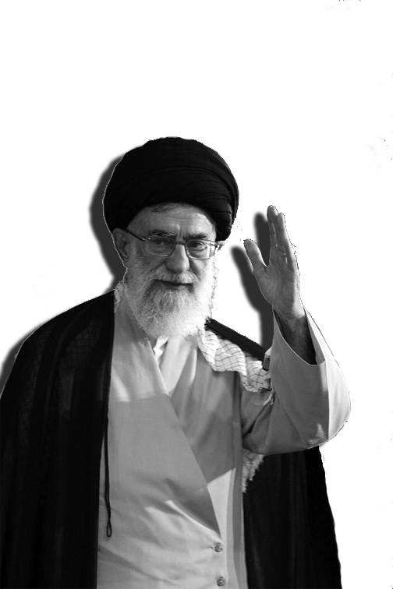
مشكاة النور
العدد 28 / شباط 2009

الثورة تحول تاريخي في حياة الشعب
واجبات الشباب
حياة الإمام (قدس سره) نموذج لحياة المجتمع الثوري

الفهرس

الفهرس | 3
مقدمة | 5
خطاب القائد | 7
نداء القائد | 29
الإمام الخميني “قدس سره” في فكر القائد | 35
قضايا المجتمع في فكر القائد | 49
نشاط القائد | 59
تأملات القائد | 71
استفتاءات القائد | 79
إشادات بالقائد | 83
مرجعية القائد | 84
طيب الذاكرة | 87

مقدمة

عرفـناكَ عالـماً تَنْثُر الدرّ في سُبُحَات عالمنا تجـود...
شهدناكَ قائـداً تنْشُد الحقَّ تُرشِدُ الأنامَ تحمي تـزود...
وجدناكَ مربّياً تحضنُ يتامى الولاية قدوةٌ فيهم ودود...

فهـا نحـنُ في حضـرتكَ نشربُ مِـن عذب الولايــة نرتوي...
وفي حصن قيادتكَ نلتحفُ الأمـنَ نفترشُ الأمـانَ نستوي...
وبحضنكَ الدافىء نرومُ السلامَ نبلغُ الخُلُقَ الكريمِ نرتقي...

مركز نون للتأليف والترجمة

خطاب القائد

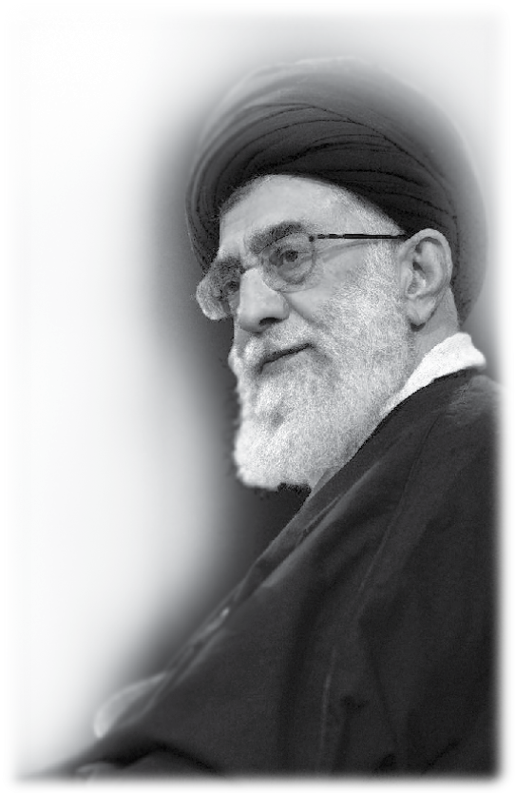

الخطاب - 1 -
- المناسبة: استقبال منتسبي القوة الجوية في الجيش.
- الزمــان: 07/02/2009م - 12/ صفر/1430هـ. ق.

المحتويات:
- خصائص العمل الصالح.
- أصداء الثورة وتأثيراتها.
- الوضع قبل الثورة.
- الثورة تحول تاريخي في حياة الشعب.
- بركات الثورة ونتاجاتها.
- الثورة أنهت ثقافة الاستعمار.
- الثورة رسمت طريق الانتصار.
- واجبات القوة الجوية.

بسم الله الرحمن الرحيم

أرحب بكم أيها الأعزاء أجمل ترحيب، وأنا مسرور لرؤية وجوهكم الشابة المتوثّبة الأعضاء، الغالين في القوّةلجوية في جيش الجمهورية الإسلامية الإيرانية.

خصائص العمل الصالح:
لا شك أنّنا يجب أن نكون جميعاً أنا وأنتم ، شاكرين للذين صنعوا يوم التاسع عشر من بهمن بموقفهم العملي وليس بألسنتهم ولا بمعاهداتهم ، صنعوه وخلّدوه بمواقفهم ومبادرتهم وعزمهم. حينما تتخذ الخطوة بإخص وصواب، وانطلاقاً منفكرة صحيحة مفعمة بالإخلاص فسوف تتّسم بالبقاء والخلود.
قد نفعل الكثير من الأعمال الاستعراضية، ونمارس بعض الأعمال المملاة علينا، والتي قد لا تتّسم بالإخلاص الكافي، فيمحوها مرور الزمن ويقضي عليها، إلا أنّ حدث التاسع عشر من بهمن لم يكن من هذا القبيل، إنّما كان عملاً نبع من صميم الإيمان والإخلاص والعزيمة الراسخة.
في تلك الظروف، صحيح أنّه لم يكن قد تبقّى على الانتصار الحاسم للثورة سوى بضعة أيام، ولكن لم يكن بوسع أي شخص التكهّن أنّ التاسع عشر من بهمن سيعقبه الثاني والعشرون من بهمن، فلم يكن بالمقدور التخمين على نحو القطع... لقد كانت خطوة خطرة. وإنّ العزيمة الراسخة لأولئك الشباب وقد كانوا شباباً يشبهونكم -، تجلّت في أنّهم أبدوا عملياً إيمانهم، وعزمهم، والتحامهم بشعبهم، وإدراكهم وتشخيصهم الصائب لعمق الحدث الذي كان يقع آنذاك. طبعاً كانت تلك خطوةً خطيرة، لكنّهمبادروا إليها وخلّدوا يومُ التاسع عشر من بهمن.

بركات القوة الجوية:
لم يكن هذا الحدث حدثاً فجائياً دفعياً، فقد عرضت القوة الجوية بفعلها هذا جوهراً من جواهرها. وقد تجلّى هذا الجوهر في الحرب أيضاً، سواء في الجانب الهجومي أو الدفاعي. ففي الدفاع الذي استمر ثمانية أعوام حينما شعر الشعب الإيراني بعدم وجودأسوار أمنية تحيط به، وكان الأعداء يأتون دون أي خوف أو قلق ويقصفون ويهاجمون، أبرزت القوة الجوية جوهرها ذاك، فكانت الأعمال الأفضل، والأولى، والأكثر تألقاً، وحسنَ صيتٍ في جيش الجمهورية الإسلامية في بداية الحرب المفروضة هي ماقامت به القوة الجوية... لقد كان هذا استمراراً لذلك الجوهر، والحال الآن كذلك أيضاً.
المهمّ أن يكون للإنسان أو الجماعة من الناس تقويماً وفهماً صحيحاً للتحولات والتطورات التي تتفاعل حوله. فبعض الأحداث التي لا تسترعي كثيراً من الأنظار يفهمها ذوو البصائر ويدركون ماذا تعني وماذا سيحدث إثرها. هذه نقطة على جانب كبير من الأهمية.
إنّ التحوّل الذي وقع في إطار الثورة الإسلامية كان من هذا القبيل. والبعض لم يفمهوه ولم يشخصوه، وفريق خلط بينه وبين أي تحرّك أعمی كثيراً ما يحدث في مناطق مختلفة من العالم، فهكذا تصرّفوا معه وهكذا كان موقفهم منه. والبعض أعدّوا أكياس أطماعهم كي يستغلّوا هذا الحدث لصالحهم شخصياً. هذا كلّه وليد قصر النظر.

أصداء الثورة وتأثيراتها:
لقد كانت الثورة بالدرجة الأولى تحوّلاً في المجتمع الإيراني، وبالدرجة الثانية

في مجمل الأمّة الإسلامية، ومن ثمّ في عموم المعادلات السياسية العالمية، إذ غيّرت جغرافيا القوة في العالم، خصوصاً في بعض مناطق العالم. واليوم راحت هذه العظمة تبرزمؤشراتها ودلائلها.
إنّ التطوّر الذي حصل في إيران هو تغيير نظام مغلق استبدادي ظالم تعسفي يترأسه ساسة متعطشون للدنيا، وللشهوات، ولا يفكرون إلا بأنفسهم؛ لأنّهم ساسة غافلون عن الإنسان والإنسانية، وتابعون من ناحية للأجنبي، وأسرى بيد سياسات الآخرينومطيعون للقوى المهيمنة. هذا كان التحوّل الأساسي...
ومن ثمّ تحويل ذلك الوضع إلى مجتمع رشيد، واعٍ، ذي عزيمة راسخة، بشعب له القدرة على الانتخاب، وله حق الانتخاب؛ بشعب شامخ عزيز بين المجتمعات البشرية ومؤثر على سائر المجتمعات... كان هذا هو التحوّل الرئيس الذي وقع.
أنتم اليوم ترون وتسمعون وتقرأون بخصوص شتى القضايا ذات الصلة بمنطقتنا أنّ كافة القوى العالمية تعتقد أنّ تواجد إيران ووجودها ورأيها وموقفها مؤثّر. هذا ما يقوله حتى ألدّ أعدائنا ويعرفون أنّه لحلّ قضايا الشرق الأوسط أو قضايا بلدان هذهالمنطقة لا يمكن اتخاذ أي قرار أو العمل به من دون المشاركة الإيرانية.

الوضع قبل الثورة:
أين هذا من ذلك الوضع السابق، حيث كان بلد كبير كإيران بما له من تاريخ وتراث وشعب عظيم مجرّد بيدق بيد المهيمنين والمستعمرين يحركونه كيف ما شاءوا، ويستغلونه وينتفعون منه، دون أي اكتراث لشعبه.
ومن الناحية الاقتصادية كانت مصادر البلد بأيديهم، من نفط البلاد، وثرواتها المعدنية والبشرية المتنوعة، وواقعها العسكري والاستراتيجي... كلّها كانت بيد الآخرين يوظّفونها كيف ما أرادوا. هذا هو التحوّل الهائل الذي حصل.

الثورة تحوّل تاريخي في حياة الشعب:
لهذا التحوّل معانٍ أخرى، فالشعب الذي يتحلّى بمثل هذه الإرادة والقدرة في الشؤون الاقتصادية، وفي تعميق ثقافته ونشرها، وفي طريق أخلاقه الإنسانية، وتطبيق معتقداته القلبية لا يمكن قهره. هذا هو التحول العظيم الذي لم يفهمه البعض ولا يزالالبعض لا يفهمه لحدّ الآن.
إنّ القوى الكبرى - التي لا تهدف إلا لقهر الشعوب والهيمنة عليها -، غير مستعدة لفهم أنّ الشعب إذا استيقظ وأدرك قيمة عزيمته وإرادته، وحينما يعي الشعب أنّه إذا أراد وقرّر وعمل فلن يكون بوسع أية قوة الوقوف بوجهه، ولن يمكن كسر مثل هذاالشعب. فقد يفرضون بعض التكاليف والفواتير على هذا الشعب، بيد أنّ السيطرة عليه لن تعود ممكنة. ولن يعود بالمستطاع استعباد هذا الشعب، وفرض معتقداتهم وإراداتهم عليه. وهذا ما لم تستطع القوى الكبرى فهمه لحدّ الآن.
لقد مضت ثلاثون سنة على هذا التحوّل الهائل واستخدم أعداء الشعب الإيراني وأعداء نظام الجمهورية الإسلامية شتى الأساليب والحيل عسى أن يستطيعوا إخضاع هذا الشعب ثانية، وإعادة تلك الهيمنة الجهنمية التي فرضوها على إيران العزيزة لعشراتالأعوام ولم يكونوا على استعداد للتخلّي عنها. فالتحدي الراهن بين نظام الجمهورية الإسلامية وأعدائها المقتدرين العالميين يتمحور حول هذه النقطة. فقضية الطاقة النووية وصناعة الصواريخ وما إلى ذلك مجرد ذرائع.
فالقضية قضية أخرى، وهي أنّ شعباً استطاع بقوته وغلبته وعزمه وإرادته أن يحرّر نفسه من الهيمنة القسرية للآخرين. لكنّهم يحاولون إعادة هذه الهيمنة، وهم لم يستطيعوا ذلك طبعاً ولن يستطيعوا في المستقبل أيضاً.

صمود الشعوب بعزيمتها الراسخة:
من أعماق صنوف الحظر التي فرضوها لسنوات طويلة على بلادنا خرج فجأة القمر الصناعي «أميد» وأطلق إلى الفضاء. ومن أعماق كل الضغوط التي مارسوها، ظهرت فجأة القدرة على تخصيب اليورانيوم - وهي عملية محصورة ومقتصرة علىالقوى الكبرى وتعد ملكاً مطلقاً لهم يجب أن لا تخرج إلى أي مكان دون إذنهم -، وتطورت وتفاعلت وأعربت عن نفسها. هذا دليل على أنّ العدو لم يستطع فعل شيء وأنّ حظره وتهديداته لم يكن لها أثر. لكن لماذا؟ لأنّ هذا الشعب حافظ على عزيمته الراسخة المستندة إلى إيمانه العميق، وهو الآن يسير ويتقدم إلى الأمام، وهم عاجزون عنه.
في حين تعمل أجهزة هذه القوى الإعلامية المتطورة والحديثة ليل نهار ضد النظام الإسلامي والحركة الإسلامية والجمهورية الإسلامية، وقد صنع انتشارُ هذا الفكر واقعة غزة فوقفت جماعة صغيرة في أرض محدودة المساحة أمام حكومة تعتبر نفسهاإحدى القوى العسكرية الأولى في العالم، فاستخدم ذلك العدو كل إمكاناته ليستطيع قهر هذا الشعب فلم يستطع. هل هذا حدث صغير؟! هل هذا بالشيء القليل؟! وقبل هذا كانت هناك أحداث لبنان قبل سنتين، حيث استخدموا أيضاً كل إمكاناتهم وقدراتهم، بلوساعد الأمريكان الكيان الصهيوني تسليحياً. ومع أنّ الكيان الصهيوني يصنع القنابل الذرية ويصدِّر المعدات العسكرية إلا أنّ الأمريكيين أمدّوه بالمعدات لينتصر على مجموعة من الشباب المؤمن المتحفّز المدافع، فلم يستطيعوا ذلك في حرب الثلاثةوثلاثين يوماً. هل هذه أمور صغيرة؟!.

الثورة انهت ثقافة الاستعمار:
هذه هي النقاط التي غيّرت جغرافيا القوة في العالم، حيث غيّرت شكل النظام العالمي غير العادل الذي يوزّع العالم إلى مهيمنين وخاضعين للهيمنة. لقد اعتاد العالم بعد القرن السابع عشر والثامن عشر للميلاد - حيث ظهرت الحالة الاستعمارية -، علىأن تمسك بضع دول بيدها مصير البلدان في العالم - حكومات وشعوباً -، اعتماداً على قدراتها العسكرية وليس على قدراتها الأخلاقية. فأحياناً يتهيّأ لدولة من الدول نفوذ بين بعض الشعوب أو الحكومات بشكل طبيعي بسبب متانة أفكارها وإشعاعهاالأخلاقي، إلا أنّ نفوذ الاستعمار لم يكن من هذا القبيل، بل كان نفوذه قسرياً، وبفضل قدراته العسكرية وأسلحته وتعسفه.
لقد اعتاد العالم على أن يمتلك البعض هذه الأسلحة القاهرة وأن تستسلم أكثرية الحكومات والشعوب في العالم حيالهم، ثمّ يكون لبعض هؤلاء المستسلمين - بحسب شطارتهم -، وضع مادي أفضل من سواهم، هو أشبه بغلمان وعبيد سيد قد يكون لبعضهمزاد وحياة أفضل دون البعض الآخر الذي تجتمع له العبودية والجوع.
وقد غاب هذا التعويد عن العالم بفضل الثورة الإسلامية، واتضح أنّ مواقف القوى المهيمنة في العالم ليست المواقف الأخيرة، إنّما الشعوب هي التي تتخذ المواقف الأخيرة، فعزم الشعوب وإيمانها هو الذي يقول الكلمة الأخيرة. هذا ما علّمه الشعبالإيراني للآخرين. طبعاً كانت هناك ثورات في العالم قبل الثورة الإسلامية، إلا أنّ أية ثورة - لاحظوا كل تاريخ الثورات، منذ الثورة الفرنسية الكبرى وما قبلها وإلى ما بعدها -، لم تستطع الحفاظ على مبادئها طوال سنوات متمادية كما فعلت الثورةالإسلامية في إيران، حيث سارت في خطها المستقيم ولم تستسلم لهذا وذاك، بل واصلت طريقها المستقيم إلى الأمام.

الثورة رسمت طريق الانتصار:
هذه هي وصفة المستقبل، فالشعب الإيراني كلّه يعلم هذا، ويجب أن يعلمه، وعليكم أن تعلموه وأنتم تعلمونه، والسبيل لانتصار الشعب الإيراني انتصاراً نهائياً كاملاً هو أن لا يتخلى عن هذا الخط المستقيم، خط الإيمان بالله، والإيمان بذاته، والإيمان بالقدرات الوطنية، والثقة بالذات الوطنية، وعدم تركه طريق الإيمان والحركة والجهاد بكل أشكاله؛ الجهاد العلمي، والجهاد العملي، وإذا اقتضت الضرورة الجهاد العسكري.
حينما يسير شعبنا في الثاني والعشرين من بهمن من كل سنة بهياج وحماس وعزم راسخ في الشوارع، ويشارك في هذه التظاهرات الحاشدة، ويعبّر عن نفسه فإنّما يقوم بحركة رمزية تعبّر عن صموده وصبره على هذه المبادئ. فالشعب يقول إنّناموجودون، ولذلك تلاحظون أنّ مراسم الثاني والعشرين من بهمن أقيمت طوال هذه الأعوام الثلاثين تحت الثلوج وفي البرد القارس وعلى الأراضي المتصلّبة بالثلوج، وتحت الشمس المحرقة - في المناطق الحارة -، وجاء الناس إلى ساحة المظاهرات وحافظوا على حضورهم وتواجدهم ولم يسمحوا بأن يفقد الثاني والعشرون من بهمن تألّقه وبريقه. وهذا ما سيحدث هذه السنة أيضاً بتوفيق من الله، فسيحضر الشعب الإيراني تارة أخرى ويعبّر عن نفسه في الساحة، وهذا ما يبثّ في العدو الشعور بالخسران بالمعنى الحقيقي للكلمة، وهكذا يكون التواجد في المظاهرات، والميادين المختلفة - الانتخابات المختلفة، ومشاركة الناس وتواجدهم، وهذه الاستعراضات العلمية والتقنية العظيمة التي يعرضها شعبنا الواحد تلو الآخر لحسن الحظ -، فجهود شبابناتظهر دوماً ويجب أن تزداد يوماً بعد يوم.

واجبات القوّة الجوية:
إنّ لكم أنتم أيضاً في القوة الجوية في جيش الجمهورية الإسلامية واجبات محددة ومعروفة، سواء في القسم الرئيس من القوة الجوية، أو في قسم المضادات الجوية. والواجب الأهم هو أن يشعر الإنسان أنّ عليه سدّ الفراغات والثغرات. عليكم أن تسدّواالفراغات في المعدات والتنظيم والإدارة أينما كنتم. فحينما تتحلى المنظومة بالعزيمة على التقدّم فلن تنتظر أن تنتقل من مكان إلى آخر أو أن يقول لها أحد شيئاً، إنّما تشخّص الاحتياجات ضمن المساحة التي تعمل فيها وتحاول رفع هذه الاحتياجاتوالنهوض بواجباتها بنحو كامل. وهذا ما حصل لحدّ الآن في القوة الجوية في الجيش بفضل من الله وتوفيقه، وسيحصل بعد الآن أيضاً. هذا ما أشعر به حينما تقع عيني على الوجوه الشابة المؤمنة ذات العزيمة والإرادة في القوة الجوية. ويمكن أن يفهمالإنسان هذا أيضاً من التقارير والمعلومات التي تصله؟.
نحيّي ذكرى جميع الشهداء الأعزاء في القوة الجوية وجيش الجمهورية الإسلامية، وكذلك الشهداء الأبرار في المنظومات المختلفة الذين جاهدوا في هذا السبيل واستشهدوا وضحّوا بأنفسهم وسقوا هذه الشجرة الفارعة، ونحيّي كذلك ذكرى إمامنا العزيزالجليل الذي قاد هذه الحركة العظيمة، ونشكر المسؤولين المحترمين في القوة الجوية والناشطين في القطاعات المختلفة والمبدعين، الذين أسسوا لهذه الإبداعات في القوة الجوية، ونتمنى أن يمنَّ الله تعالى عليكم بمزيد من التوفيق والعزيمة الراسخة كل يومكي تستطيعوا إن شاء الله أن تبلغوا بالجيش وبمنظومة القوات المسلحة إلى حيث يشعر الشعب الإيراني بفضل وجودكم بأنّه غير مهدّد بأي خطر من قبل الأعداء.
السلام عليكم ورحمة الله وبركاته

الخطاب - 2 -
- المناسبة: استقبال أهالي محافظة آذربيجان الشرقية .
- الزمان: 16/02/2009م - 21/صفر/1430هـ. ق.

المحتويات:
- الأبعاد السياسية والفكرية لأربعين الإمام الحسين”عليه السلام” عليه السلام.
- بركات أربعين الإمام الحسين”عليه السلام” عليه السلام وتجلّياتها.
- حادثة التاسع والعشرين من بهمن.
- دروس وعبر من حادثة التاسع والعشرين من بهمن.
- الوعي والعمل مظهران للثورة ضدّ الطغيان.
- مؤامرات العدو ضد نظام الجمهورية الإسلامية.
- الشعب الإيراني شعب يقظ وواعٍ.
- إن تنصروا الله ينصركم ويثبّت أقدامكم.
- ضرورة حفظ خط الثورة.
بسم الله الرحمن الرحيم
أهلاً ومرحباً بكم أيها الإخوة والأخوات الأعزاء، وأشكر الله كثيراً أن وفّقنا اليوم لأن نجرّب النقاءَ في هذه الحسينية، بنقاء معنوية عوائل الشهداء والشباب الأعزاء وأهالي تبريز وآذربيجان الأودّاء، التي تذكّرنا بالإمام الحسين بن علي "عليهما السلام"،وتنوّر أجواء حياتنا وعملنا بهذا التوجّه والصفاء الذي ألفناه فيكم أهالي تبريز الأعزاء.
إنّه اقتران له معنى كبير، فاليوم هو يوم الأربعين، وحادثة التاسع والعشرين من بهمن في تبريز هي حادثة أربعينية.

الأبعاد السياسية والفكرية لأربعين الإمام الحسين”عليه السلام” :
كان الأربعين في واقعة كربلاء بدايةً، فبعد أن حدثت واقعة كربلاء - تلك الفاجعة الكبرى - وتسطّرت التضحيات الفذّة لأبي عبد الله وأصحابه وأعوانه وعياله في ذلك المكان المحدود، كان على واقعة الأسر والسبي أن تنشر الرسالة، وكان على خطب السيدة زينب الكبرى”عليها السلام” والإمام السجاد "عليه السلام" وكشفهما للحقائق أن تعمل كوسيلة إعلامية قوية لنشر الأفكار والأحداث والأهداف والاتجاهات على نطاق واسع... وهذا ما حصل بالفعل.
فمن ميّزات بيئة القمع أنّ الناس فيها لا تتوافر لديهم الفرصة والجرأة على

التعبير عن الحقائق التي أدركوها في أعمالهم. فأولاً: لا يسمح الجهاز الظالم المستبد للناس بأن يفهموا ويدركوا، وإذا خرج فهم الناس من يده وفهموا الحقائق والأمور فلن يسمحلهم بالعمل بما فهموه. ففي الكوفة، والشام، ووسط الطريق أدرك الكثيرون الكثير من الأشياء عن لسان زينب الكبرى”عليها السلام” أو الإمام السجاد "عليه السلام" أو عبر مشاهدتهم حال الأسرى، ولكن من كان يتجرّأ ويقدر على إبداء ما فهمه مقابلأجهزة الظلم والاستكبار والاستبداد والقمع؟. لقد بقيت القضية أشبه بغصّة في حناجر المؤمنين، وتفجّرت هذه الغصّة لأول مرّة في يوم الأربعين... فالفوران الأول حصل في كربلاء في يوم الأربعين.
كتب المرحوم السيد ابن طاووس - وغيره من الشخصيات اللامعة - أنّ قافلة الأسرى، أي السيدة زينب وباقي الأسرى، حينما جاءت كربلاء في الأربعين، لم يكن هناك جابر بن عبد الله الأنصاري، وعطية العوفي فقط، بل عدد من رجالبني هاشم وأصحاب الإمام الحسين”عليه السلام” كانوا مجتمعين حول تربة سيد الشهداء، وجاءوا لاستقبال زينب الكبرى”عليها السلام”. وربما كانت هذه السياسة الولائية لزينب الكبرى”عليها السلام” بالتوجّه إلى كربلاء - عند العودة من الشام -، من أجلقيام هذا الاجتماع الصغير - لكن الغزير بالمعنى -، في ذلك الموضع.
البعض استبعد وصولهم إلى كربلاء في يوم الأربعين، وللمرحوم الشهيد آية الله قاضي مدوّنة مفصّلة يثبت فيها أنّ هذا الشيء ممكن الوقوع. وعلى كل حال فما ورد في كلمات القدماء والكبراء هو أنّ زينب الكبرى”عليها السلام” وجماعة أهل البيت "عليهم السلام" حينما نزلوا كربلاء كان فيها عطية العوفي، وجابر بن عبد الله ورجال من بني هاشم.
بركات أربعين الإمام الحسين”عليه السلام” وتجلّياتها:
هذا مؤشر ونموذج لتحقّق ذلك الهدف الذي كان ينبغي أن يتحقّق بالاستشهاد؛ أي نشر هذا الفكر، وبثّ الجرأة في نفوس الناس. ومن هنا انبثقت أحداث التوّابين، ومع أنّ نهضة

التوّابين قُمعت، ولكن وقعت بعد مدّة قصيرة ثورة المختار وسائر أبطال الكوفة، وكانت نتيجة ذلك انهيار عائلة بني أميّة الظالمة الخبيثة. طبعاً حلّت من بعدهم السلالة المروانية، لكن المقاومة استمرت والطريق انفتح. هذه هي خصوصية الأربعين... أي ثمّة كشف للحقائق في الأربعين، وثمّة عمل، ويوجد كذلك تحقيق لأهدافهذا الكشف عن الحقائق.

حادثة التاسع والعشرين من بهمن:
ونظير هذه الحالة حصل في أربعينية تبريز. وسبق أن ذكرت هذا لأهالي تبريز الأعزاء: لو لم تقع حادثة التاسع والعشرين من بهمن في تبريز، أي لو لم يتمّ إحياء ذكرى شهداء قم من قبل الجماهير في تبريز بكلّ تلك التضحيات، لربما اتّخذ مسارالكفاح طريقاً آخر. وكان من المحتمل جداً أن لا يقع هذا الحدث الكبير بهذا الشكل الذي وقع فيه. أي إنّ قضية تبريز وانتفاضة أهلها في التاسع والعشرين من بهمن كان حدثاً مصيرياً.
إنّ أحداث الدماء المسفوكة في قم، وأساس الدوافع في انتفاضة قم أشياء أحيتها أحداث تبريز. طبعاً دفع الناس في هذا السبيل تكاليف... قدموا أرواحهم، وراحتهم، وأمنهم... قدموا كل هذا لكن النتيجة التي حصلوا عليها هي توعية البلد كله. وهكذا أقيمتالأربعينية لأحداث قم، كما أقيمت عدّة أربعينيات لشهداء تبريز الذين تضرجوا بدمائهم في التاسع والعشرين من بهمن. هذا دليل على انتشار الحركة، وهذه هي طبيعة الحركة الصحيحة. هذا ما يتعلّق بالتاريخ والماضي.

دروس وعبر من حادثة التاسع والعشرين من بهمن:
مرّت لحد الآن إحدى وثلاثون سنة على وقائع تبريز في التاسع عشر من بهمن سنة 1356هـ.ش. والكثيرون من الحضور هنا إما لم يكونوا قد ولدوا في ذلك الحين؛
أي إنّهم الآن شباب، أو إذا كانوا مولودين فقد كانوا صغار السن ولم يفطنوا ما هوالدرس؟. وكل حدث ينبع من نيّة سليمة وفكرة صحيحة له دروسه، فالأحداث الكبرى تنطوي على دروس، وينبغي تعلّم تلك الدروس... فدروس واقعة التاسع والعشرين من بهمن هي أولاً لها تأثيراتها في توعية الجماهير وإيقاظهم، وثانياً بثّت الجرأة فينفوسهم وعدم الاكتراث للصعاب والأخطار، وثالثاً بعثت الأمل بالمستقبل. هذه هي الدروس الثلاثة المهمة. أولاً الوعي والإدراك. فالكثيرون لم يفهموا أهمية الظرف، لكنّ أهالي تبريز أدركوا الظرف وحساسيته وبادروا. هذه اليقظة ووعي الظروفوحساسيتها تعد أمراً مهماً بحد ذاته. وبعد إدراك الظرف الحساس يجب أن تكون هناك الهمّة والجرأة للمبادرة. هذه هي النقطة الثانية. ثمّ ينبغي أن تتمّ المبادرة انطلاقاً من الأمل والتوكل والاعتماد على الله وحسن الظن به. هذا جانب من دروس التاسعوالعشرين من بهمن.
فلو لم يكن هؤلاء الناس مؤمنين، ولو لم يكن الإيمان يموج في قلوبهم، فحتى لو كانوا قد تحلّوا بذلك الوعي لما نفعهم وعيهم شيئاً ولما أفضى إلى مبادرة تذكّر. فإيمان الناس ويقظتهم ومبادرتهم في الوقت المناسب، كل ذلك كان له دوره، وهو ما غدادروساً لنا. وكذا الحال اليوم أيضاً، وفي المستقبل، ينبغي متابعة الأحداث بوعي.

الوعي والعمل مظهران للثورة ضدّ الطغيان:
إنّ الكثير من الشعوب لم تدرك حساسية الظروف حينما مرّت بظروف حساسة. ولأنّها لم تدرك ذلك تراكمت عليها الأحداث فتخطّتها وبقيت في غفلة وسُحقت تحت أقدام الأحداث. وحينما وقف بعض العلماء بوجه استبداد رضا خان، لو كان الجميع قدواكبوهم، ولو أدرك كل أبناء الشعب وبوعي عميق ما الذي كان

يحدث في البلاد ووقفوا بقوة ربما كان شعبنا الآن متقدّماً إلى الأمام خمسين عاماً ولما تكبّد خسائر خمسين عاماً من عهد النظام البهلوي الطاغوتي التابع المنحط.
فالغفلة تؤدي إلى أن يتحمّل الإنسان هذه الخسائر، فينبغي عدم الغفلة. ولو كان ثمّة إدراك لحساسية الظرف يوم قام الأمريكان بانقلابهم في هذا البلد - الأمريكان والإنجليز معاً في سنة 1332هـ.ش -، و لو اتخذت المبادرة المناسبة لما تحمّل البلد - يقيناً -،سنوات من الخسائر التي تحمّلها. وعليه ينبغي رصد الأحداث بكل يقظة؟.

مؤامرات العدو ضد نظام الجمهورية الإسلامية:
إنّ شعبنا اليوم يشاهد أمامه جبهة واسعة تحاول بكل قدراتها سلخ الثورة الإسلامية عن سمتها وتأثيرها المناهض للاستكبار، وقد سعت هذه الجبهة منذ بداية انتصار الثورة للحؤول دون قيام الجمهورية الإسلامية المنبثقة عن الثورة، وبذلوا كل جهدهم كييحولوا دون انبثاق الجمهورية الإسلامية، ولم يستطيعوا طبعاً.
كانت لهم مبادراتهم السياسية، وحظرهم الاقتصادي، وحربهم المفروضة على هذا الشعب لمدة ثمانية أعوام. فأمدّوا عدو هذا الشعب بالمعدات وبثوا الوساوس الداخلية ضد الثورة الإسلامية ونظام الجمهورية الإسلامية فلم يستطيعوا. وهكذا توصّلوا إلىنتيجة فحواها أنّ من المستحيل إسقاط نظام الجمهورية الإسلامية؛
لأنّ المدافعين عنه وحماته هم الناس المؤمنون الذين جعلوا من صدورهم دروعاً في الدفاع عنه، وهناك الملايين من المؤمنين يسندون هذا النظام. فليست القضية قضية المسؤولين والحكومة. فتارة يكون هناك نظام يقوم على عدة أفراد وعدد من المرتزقة، ومثل هذا النظام لا يشكل خطراً على الاستكبار. وتارة يعتمد النظام على إيمان الجماهير وقلوبهم ودعمهم العميق، ومثل هذا النظام لا يمكن زلزلته. هذا ما أدركه الاستكبار.

الشعب الإيراني شعب يقظ وواعٍ:
هذه التظاهرات، وذكرى الثاني والعشرين من بهمن التي أحييتموها هذه السنة كانت استعراضاً عظيماً هائلاً، وتواجد الشباب في الميادين المختلفة، وشعارات الثورة التي احييت أكثر من السابق - لحسن الحظ ليس هناك بين المسؤولين من يتعامل معشعارات الثورة بخجل، بل يفخرون بالاستقلال، والحرية، والإسلام، والدستور القيم الغني المحتوى والمعاني - تدلّ كلها على عدم إمكانية زعزعة النظام، ووصلوا إلى نتيجة أنّهم يجب أن يقلّلوا من مضمون النظام ما استطاعوا إلى ذلك سبيلاً.
فالهجوم الثقافي الذي ذكرته قبل سنين، وهذه الغارة الثقافية التي يلاحظ المرء أماراتها في المرافق المختلفة سابقاً وحاضراً، إنّما كانت بهذه النيّة وبقصد إفراغ الثورة من محتواها ومضمونها الإسلامي والديني، ومن روحها الثورية.
هذه من النقاط الحساسة التي تستدعي يقظة الجماهير، وإنّها أشبه بقضية التاسع والعشرين من بهمن. فالكثيرون لم يفهموا أهمية

التاسع والعشرين من بهمن لكنّكم أيها التبريزيّون فهمتموها وأبديتم فهمكم هذا على المستوى العملي. وكذلك الحال فيكافة المراحل.
فعلى شعبنا إدراك أهمية الأحداث، وهو اليوم يدرك هذا الشيء لحسن الحظ. فالشعب يقظ تماماً، وهذه بحد ذاتها من بركات الثورة ونظام الجمهورية الإسلامية، فلقد استيقظ الناس وتوافروا على القدرة على التحليل.
ليعلم الجميع أنّ أعداء نظام الجمهورية الإسلامية اليوم عاجزون عن استئصال هذا البناء المتين، فهم يحاولون بشتى الوسائل الانتقاص ذرةً ذرةً من هذا المحتوى على أيدي الذين كانت ولا زالت لهم يد في هذه الثورة.
ما معنى أن تحمل الجمهورية الإسلامية اسم الجمهورية الإسلامية واسم النظام الثوري، ولكن لا يكون في هذا النظام أثر لمحتوى الإسلام والثورة؟. ما هي قيمة الاسم؟ فالمحتوى هو الضروري والمهم.
إنّ واجبي وواجبكم هو الدفاع عن محتوى الثورة ومبادئها القيّمة، ولا نسمح بتجاهل هذه الركائز القيّمة والقيم السامية. هذا هو واجبنا.

إن تنصروا الله ينصركم ويثبّت أقدامكم:
ولنعلم أنّ الله تعالى يعين الجماعة التي تتحرّك انطلاقاً من الإيمان به، وتستخدم مبادراتها وقدراتها الإنسانية وطاقاتها من أجل هدف معيّن. فالله تعالى يعين - يقيناً - الذين يعملون من أجل الأهداف الإلهية. فحيثما هُزمنا، وحيثما لم يمدّنا الله بعونه فقد كانذلك لأنّنا لم نقم بالعمل الصحيح، ولم نقدِّم نصيبنا من العمل. فلو كنّا قد أنجزنا حصتنا من العمل لكان الله تعالى قد أعاننا. يقول سبحانه:﴿ وَأَوْفُواْ بِعَهْدِي أُوفِ بِعَهْدِكُمْ﴾.
فالقضية قضية طرفين: الله تعالى وهو مالك أرواحنا ومن وهبنا جميع المواهب

عقد معنا عهداً له جانبان. اعملوا أنتم وسنعمل نحن أيضاً. فالله سبحانه وعدنا بهذا، وإذا لم نعمل بواجبنا فلن يكون بوسعنا توقّع العون الإلهي.

ضرورة حفظ خط الثورة:
لقد أثبت الشعب الإيراني والحمد لله أنّه صاحب مبادرة وعمل، طوال هذه الأعوام الثلاثين التي تمنّى فيها أعداؤنا أن تنسى شعارات الثورة. فحينما تنظرون اليوم - بعد مضي ثلاثين عاماً على الثورة -، إلى التجمّعات الجماهيرية وأقوال الجماهير وشعاراتهم ترون المشاعر نفسها والشعارات نفسها التي كانت في بداية الثورة.
لقد حُفظ هذا الصراط المستقيم، وهذا شيء على جانب كبير من الأهمية لا نلاحظه في ثورات التاريخ. وقد حصل هذا بفضل الإيمان بالله وببركة الإسلام، فينبغي المحافظة على شعارات الثورة.
وعلى الشباب خاصةً أن يغتنموا هذه الفرصة ويعرفوا قدرها، ولحسن الحظ فإنّ جيل الشباب عندنا اليوم أكثر تجربة ووعياً من جيل الشباب يومذاك، فإذا كانت كفّة المشاعر هي الراجحة يومذاك، فإنّ تواجد الشباب في الساحة اليوم إنّما هو بدافع الفكر والوعي، وليس مجرد مشاعر. ومع أنّه يحتوي على المشاعر -وهي مهمة ، لكنّه يحتوي أيضاً على الفكر والوعي الصحيح والتواجد في الساحة.
حشر الله شهداءنا الأبرار مع الرسول، وحشر إمامنا الجليل رائد هذه الحركة العظيمة مع أوليائه، وجعلنا من جنود هذا الدرب والمضحّين من أجل هذا الهدف المقدّس، وزاد يوماً بعد يوم من توفيقاته لكم أيها الإخوة والأخوات الأعزاء.

والسلام عليكم ورحمة الله وبركاته

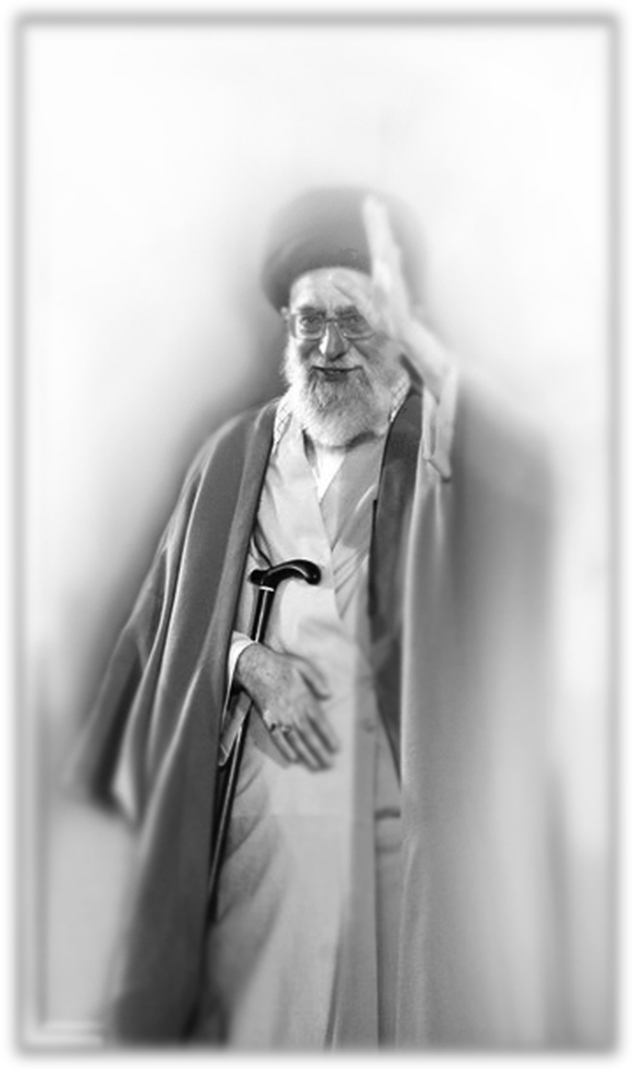نداء القائد

النداء - 1 -
- لمناسبة: نداء القائد للاتحادات الإسلامية في شبه القارة الهندية.
- الزمان:14/02/2009م - 19/صفر/1430هـ.ق.

المحتويات:
- خصائص جيل الشباب
- واجبات الشباب

بسم الله الرحمن الرحيم

أيها الطلبة الجامعيون الأعزاء...
خصائص جيل الشباب:
كلما يمضي الزمن أكثر تتزايد آمال الشعب الإيراني بجيله الشاب المتعلّم والمتوثّب أكثر، فقد استطاع شباب هذا الشعب إثبات تألّقهم وتفوّقهم في جميع الميادين، وكانت سياسة أعداء إيران الحرّة الشامخة في العهود الماضية تقوم على شلّ الذراع الشابة في البلاد عن طريق الوساوس المثبّطة، وجرّ الشباب إلى العبثية والفساد، والكثير من الحيل الأخرى.
وقد تواصلت هذه السياسة بعد الثورة أيضاً تعاضدها أجهزة الاتصال المتطوّرة، بيد أنّ همم الشباب الثوري ومعرفتهم بمسؤولياتهم حالت دون بلوغ أعداء إيران أهدافهم. فحالات التطور العلمي والاجتماعي والسياسي في البلاد، وأجواء التشوّق، والهمّة لدى جيل الشباب دليل آفاق مشرقة الشعب الإيراني جدير بالوصول إليها.

واجبات الشباب:
أيها الأعزاء، عبّدوا طريق المستقبل بالتوكّل على الله الحكيم العليم وبالفهم الصائب للرسالة الملقاة اليوم على عاتق الجميع وخصوصاً الشباب. فانظروا للتعلّم والبحث العلمي والإبداع كواجب، وخذوا بنظر الاعتبار احتياجات بلدكم في الحاضر والمستقبل عند اختيار فروعكم الدراسية، وفي كافّة برامجكم وأعمالكم... فالمستقبل لكم... اطلبوا العون من الله لبنائه وابذلوا كل جهودكم في هذا السبيل.

النداء - 2 -
- المناسبة: نداء القائد بمناسبة مراسم تشييع خمسة من الشهداء.
- الزمان:23/02/2009م - 28/صفر/1430هـ.ق.

إنّ أداء الحق الكبير للشهداء وتكريم ذكراهم علامة الوفاء للقيم السامية
بسم الله الرحمن الرحيم
لقد كان الشهداء شباباً مؤمنين مضحّين، حملوا أرواحهم علی الأكف دفاعاً عن البلاد والشعب أمام المعتدين، علی هذا الماء والتراب، وساروا إلی ساحة المعركة علی اسم الله وذكره.
إنّ شعبنا اليوم، وخصوصاً الشباب منه، مدين للشهداء، فقد كانت تضحيات أولئك الفدائيين هي التي أهدت الإسلام والاستقلال والحرية للشعب الإيراني، وأداء حقهم الكبير وتكريم ذكراهم علامة الوفاء للقيم السامية. سلام الله عليهم.

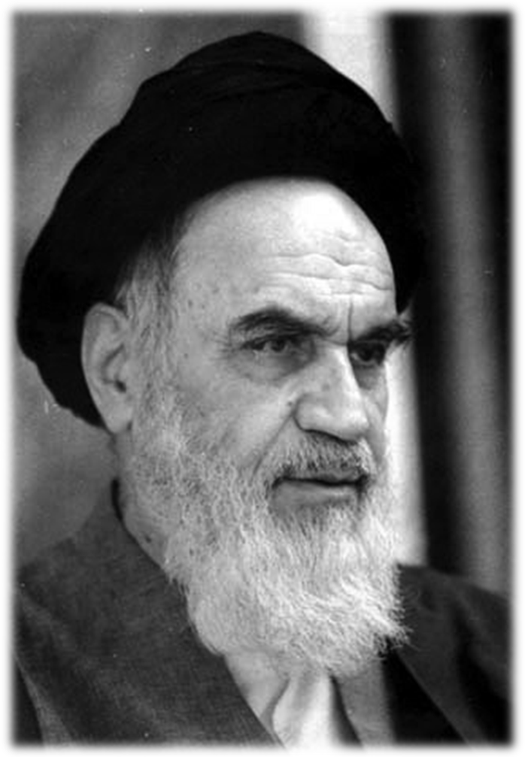الإمام الخميني ^{قدس سره} في فكر القائد

أبعاد شخصية الإمام الخميني “قدس سره”

المحتويات
- الأهداف الكبرى للإمام الخميني “قدس سره”.
- سمات عصر الإمام الخميني “قدس سره”.
- خطَّ الإمام .
- الهادي الحقيقي.
- حياة الإمام + نموذج لحياة المجتمع الثوري.
- العناصر الرئيسة في تأسيس الجمهورية الإسلامية.
- الميزة الكبرى للإمام
- الإمام تلميذ مدرسة القرآن.
- المستضعفون والمحرومون هم جيش الثورة الإسلامية.
- العدالة الاجتماعيّة والاعتماد على الشعب.
- الإسلام والشعب محور كافّة المبادئ.

بسم الله الرحمن الرحيم

الأهداف الكبرى للإمام الخميني “قدس سره”:
إنّ الأهداف الكبرى التي عرضها الإمام، هي: مكافحة الاستكبار العالمي، والحفاظ على الاعتدال الأكيد على منهج «لا شرقية ولا غربية»، والإصرار الكبير على الاستقلال الحقيقي والشامل للشعب - الاكتفاء الذاتي بالمعنى التام للكلمة -،والتشديد الأكيد واللامتناهي على حفظ المبادئ الدينية والشرعية والفقهية الإسلامية، وتحقيق الوحدة والتضامن، والاهتمام بالشعوب المسلمة والمظلومة في العالم، وإعزاز الإسلام والشعوب المسلمة، وعدم الفزع من القوى العالمية الكبرى، وتوفير القسط والعدل في المجتمع الإسلامي، والدعم السخي الدائم للمستضعفين والمحرومين والطبقات الضعيفة من المجتمع وضرورة الاهتمام بها. كلنا كان شاهداً على أنّ الإمام واصل مسيرته في هذه الخطوط بكل إصرار وبلا أي تردّد. وعلينا متابعة سبيله وأعماله الصالحة ومسيرته الدؤوبة.

سمات عصر الإمام الخميني “قدس سره” :
لقد افتتح إمامنا الكبير عصراً جديداً، واليوم إذ تفيض قلوبنا وأرواحنا بالحسرات على فقدان هذا العزيز الفذ في الأمّة الإسلامية، فإنّ أكبر واجباتنا هو أن نتعرّف على سمات العصر الذي ابتدأه الإمام، وأدخل الشعب في أجوائه

وأعلنه للعالم كلّه، وأن نحافظعلى هذه السمات. فالتعزية الحقيقية تتمّ حينما نعمل بهذه الفريضة.
إنّ للعصر الذي بدأه إمامنا الكبير العظيم سمات، أهمها: إيجاد روح العزة والاستقلال والاستغناء والثقة بالذات لدى شعب جرت محاولات عدّة طوال سنوات متمادية لسلب هذه الروح منه وتسليط الأغيار على مصيره...
والسمة الأخرى للعصر الذي أطلقه الإمام الخميني “قدس سره” هو الميل للقيم الإنسانية والعدالة والحرية وأصوات الشعب واحترامها.
هذه الشخصية العظيمة التي يعترف سكان العالم وحتى أعداؤها اليوم بعظمتها، كان حاملها يقول: أفضّل أن يقال عني خادماً على أن يقال قائداً. وقد كان صادقاً وبلا أي مجاملة أو تظاهر. ويحترم الشعب إلى درجة أنّه يعتبر نفسه خادماً له. فهذا نموذجلا نجد له مثيلاً في العالم والتاريخ.

خط الإمام :
إنّ عظمة الإسلام والمسلمين والدفاع عن المحرومين والمستضعفين في كل العالم تشكّل الخط الذي رسمه الإمام للثورة، وما انفك الشعب الإيراني يسير عليه منذ عشرة أعوام. إنّه الخط والطريق الذي جعل شعب إيران شعباً حياً شامخاً فيالعالم وصيّره أكثر شعوب الأرض استقلالاً وحيوية ونشاطاً، وأخرجنا من واقع الشعب المتخلّف التابع الميت... فهو الخط الذي حفّز إيمان الجماهير ومحبتهم وعشقهم للإسلام وحضّهم في هذا السبيل على تضحياتٍ باهرة نادرة. إنّه خط يمثّلحياتنا وكل وجودنا وهويتنا الوطنية والثورية، وسيستمر هذا الخط في تقدّمه إلى الإمام بفضل من الله بكل حسم وقوة وأمل وبنفس المعنويات التي علّمنا

إياها الإمام عملياً طوال فترة النهضة والثورة.
نحن مستعدون لتكريس طريق الإمام والثورة والتضحية والسعي والجهد الدؤوب. أرواحنا ودماؤنا فداء لهذا الطريق وهذا الخط، وسعادتنا رهن في أن نقضي حياتنا في هذا السبيل، وهذا ممّا لا شك فيه أبداً...
الهادي الحقيقي:
إنّ الطريق الذي قطعناه طوال هذه السنوات الإحدى عشرة خلف الإمام لم يكن طريقاً يمكننا قطعه بشكل طبيعي ومن دون الهداية والدعم والعون الإلهي. حيث اجتزنا منعطفات عجيبة بفضل قيادة الإمام ، ولم يكن هذا إلا لأنّ الهداية الإلهيةكانت في عوننا.
لقد كانت هذه عقيدته هو أيضاً، وقد سمعت منه قوله: «أشعر منذ بداية الثورة أن يد هدي تساعدنا وتتقدّم بنا للأمام وتفتح الطرق أمامنا». وكانت هذه هي الحقيقة؛ بأنّ الله تعالى يمنّ بهذا الهدي لقاء الجهاد والإخلاص والنقاء والنورانية.
إنّ الهداية الإلهية لا تشمل الناس الغافلين، حين نقول في المناجاة الشعبانية: «وأنِر أبصار قلوبنا بضياء نظرها إليك»، فإن تنوير أبصار القلوب وإجلاء الحقائق لقلب المؤمن اليقظ وعينه البصيرة، لا يتأتّى بالمجّان ومن دون جهاد وسعي وارتباط بالله.

حياة الإمام نموذج لحياة المجتمع الثوري:
إنّ فترة العقد (الأخير) من الحياة المباركة للإمام الخميني “قدس سره” تعدّ نموذجاً لحياة مجتمعنا الثوري، والخطوط الرئيسة للثورة هي تلك التي رسمها الإمام .
وقد تصوّر أعداؤنا ذوو الأطماع الساذجة والقلوب العمياء أنّ فقدان الإمامالخميني “قدس سره” كان بداية عصر جديد بخصائص مختلفة عن فترة الإمام الخميني “قدس سره” ، حيث كانوا بذلك على خطأ شديد. فالإمام حقيقة حية دائماً، واسمه راية هذه الثورة، وطريقه طريقها، وأهدافه أهدافها.
إنّ أمّة الإمام وتلاميذه الذين ارتووا من الينبوع الفيّاض لذلك الموجود الملكوتي، ووجدوا فيه عزّتهم وكرامتهم الإسلامية والإنسانية، يشهدون اليوم الشعوب الأخرى بما في ذلك الشعوب غير المسلمة، وهي تعتبر وصفة التعاليم الثوريةلذلك القائد العظيم سبباً لنجاتها وخلاصها، وتجد فيها حريّتها وعزّتها.
لقد استيقظ المسلمون اليوم في كل مكان بفضل نهضة تلك الشخصية الفذّة في زمانها، وآلت قصور امبراطوريات الهيمنة الظالمة إلى السقوط والانهيار، حيث أدركت الشعوب قيمة الانتفاضة الوطنية، وجرّبت انتصار الدم على السيف، وراح الجميعفي كل مكان يحدّقون في الشعب الإيراني المقاوم الشجاع.

العناصر الرئيسة في تأسيس الجمهورية الإسلامية:
إنّ النقطة الأولى التي تمثّل العنصر الأهم في تشكيل النظام هي النـزعة الإسلامية والاستناد على المرتكزات الإسلامية والقرآنية المتينة...
لقد استند الإمام إلى الإسلام، ولم يقنع باسم الإسلام فقط، بل أصر على سيادة القوانين الإسلامية في كل ركن من أركان الدولة والحكومة وأجهزتهما. طبعاً كان هذا مشروعاً طويل الأمد، وقد كان الإمام على علم بأنّ الهدف لنيتحقّق على المدى القصير، لكنّه فتح الطريق وبدأ المسير، وأشار نحو الاتّجاه، وأدرك الجميع ضرورة أن يتحرّكوا - بالمعنى الحقيقي للكلمة - نحو الأحكام والتعاليم الإسلامية والبنية الإسلامية للنظام والمجتمع؛ حتى يستطيعوا تأمين

العدالة، ومحوا لفقر، واستئصال الفساد، وتعويض الآلام المزمنة التي فُرِضت على هذا الشعب...
وأمّا العنصر الثاني الذي أولاه الإمام أقصى درجات الاهتمام هو عنصر «الجماهير»، فقد كان الإمام مؤمناً بأصالة عنصر الجماهير في النظام الإسلامي بالمعنى الحقيقي للكلمة، وركّز اهتمامه الدقيق على الجماهير في عدة مجالات، منها:
المجال الأول: مجال اعتماد النظام على أصوات الجماهير...
المجال الثاني: مجال واجبات المسؤولين حيال الجماهير...
المجال الثالث: هو الانتهال من أفكار الجماهير وجهودهم في سبيل رفعة البلد؛ بمعنى تفجير المواهب وعدم تجميدها.
المجال الرابع: فيما يتّصل باهتمام الإمام بالجماهير، وهو ضرورة توعية الجماهير بنحو مستمر...
وأمّا العنصر الثالث الذي كان مهمّاً بالنسبة للإمام هو النظام والقانون، ولذلك عيّن الإمام الحكومة حتى قبل أن تنتصر الثورة.
والعنصر الأساسي الرابع الذي رسخّه الإمام في مرتكزات نظام الجمهورية الإسلامية - وكان والحمد لله سبباً في استمرار النظام -، هو قضية مكافحة الأعداء ومقاومة الهيمنة، فلم يغفل الإمام - ولا لحظة -، عن كيد الأعداءومكرهم وحيلهم، ولم يسمح للمسؤولين أن يغفلوا.

الميزة الكبرى للإمام :
إنّ النظام السياسي الذي قضى عليه إمامنا الجليل بنهضته وبمساعدة هذا الشعب - أي النظام الملكي الفاسد التابع -، نظام لم يكن ساسته ومسؤولوه
ورؤساؤه يعيرون مصير الشعب الإيراني وشباب البلد أية أهمّيّة، ويدفعون البلد والشعبنحو مزيد من التبعية. فسعادة الناس لم تكن هدفاً يفكرون به إطلاقاً، وإدارة البلد كانت تتمّ وفق نماذج خاطئة وغير متناسقة استعيرت بشكل منقوص من البلدان الأجنبية، وحتى هذه النماذج الخاطئة لم تطبّق؛ أي إنّه كان نظاماً استبدادياً ودكتاتورياً مطلقاًيتسمّى بمسمّيات مختلفة، ويتخذ أساليب شتى لم ينبع أي منها من إرادة الشعب ولم يستهدف تحقيق مصالح الشعب.
ففي النظام التابع المنسوخ المنهار الذي ساد قبل الثورة، عانى الناس من الفساد والتحلّل، وبتعبير أصح سِيْقُوا نحو الفساد والتهتّك والانهزام النفسي واللاإيمان؛ أي إنّهم رسموا مسيرة الشعب بحيث يعمّ اللاإيمان في البلاد أكثر فأكثر كل يوم،ويبقى الناس محرومين من الإيمان المعنوي السليم، وينجرفوا نحو الفساد والتهتك، وتتكرّس هزيمتهم النفسية حيال الأجانب، ولا يكون للاستقلال الاقتصادي والثقافي معنى في البلاد. هذا هو الاتجاه العام للمسيرة في ذلك النظام المنسوخ الفاسد.
في هذه الفترة، كانت الميزة الكبرى للإمام الجليل أنّه أحلّ مكان ذلك النظام الفاسد في هذا البلد نظاماً سياسياً يسوده حبّ الجماهير بدل عدم الاكتراث للجماهير، ويغمره حبّ مصير الشعب ومصير شبابه والاهتمام البالغ بهم بدل عدمالاهتمام لمصير الشعب وخصوصاً شبابه، وتعمه الثقة بالذات بين الجماهير أكثر فأكثر بدل الانهزام النفسي مقابل الأجانب، ويتّخذ الاستقلال السياسي والاقتصادي والثقافي هدفاً بدل التبعية السياسية والاقتصادية والثقافية للأجانب.

الإمام تلميذ مدرسة القرآن:
لقد اتّخذ إمامنا الكبير في التخطيط لهذه الثورة وفي تصميم النظام السياسي على أساس الثورة - أي تأسيس الحكومة ونظام الجمهورية الإسلامية، وبفضل من الله تعالى وهديه -، منهجاً هو منهج الرسل وعباد الله المتّصلين بمصدر الغيب، هذا لأنّ الإمام كان يحبّ القرآن، وتلميذاً لمدرسة القرآن، يستأنس به ويستمد منه، ويعدّه برنامج حياته. هذه إحدى النتائج والآثار الكبرى والعظمى لتلك الحقيقة.
إنّ مثل هذه الحركة العظيمة تواجه عادةً إحدى آفّتي «التحجّر» و«الانفعال»، ومثل هذا المشروع الهائل له آفّاته، والآفّة الكبرى لهذا التحرّك العظيم بهذه الأبعاد الواسعة - كما ذكرت - هي إمّا التحجّر أو الانفعال. ومعنى التحجّر أن يكتفي الشخص -الذي يريد الاغتراف من مباني الإسلام والفقه الإسلامي لبناء المجتمع -، بظواهر الأحكام، فلا يستطيع استيعاب المرونة الطبيعية للأحكام والمعارف الإسلامية في المواطن التي تتمتّع فيها بالمرونة، فيعجز عن تقديم العلاج والحلّ الذي يحتاجه الشعبوالنظام والبلد في كلّ اللحظات. هذه بلية كبرى.
إذا سادت هذه الروح على رأس الأنظمة السياسية التي تأسّست على أساس الإسلام أو يراد لها أن تتأسّس مستقبلاً على أساس الإسلام، فسوف تتشوّه سمعة الإسلام يقيناً، ولن يستطيع المصدر الخالد للمعارف والأحكام الإسلامية أن يتقدّم بالمجتمع نحوالأمام. وقد نـزّه الإمام نفسه من هذه الآفة...
والآفة الثانية التي تهدّد المسؤولين والقادة ومدراء المسيرة في مثل هذه الحالات هو أن يصابوا بالانفعال والانهزام النفسي، ويكونوا في موقف التأثّر اللاإرادي بإرادة الآخرين. وقد وقف الإمام العظيم كالجبل بوجه هذه الآفة الثانية.

هذا هو الخطر الكبير الذي يهدّد أصحاب الفكر والمعرفة في البلدان. فقد وقف الإمام مقابل هذا الخطر كالجبل الأشم: «كالجبل لا تحرّكه العواصف»... منذ الساعة الأولى؛ من اسم نظام الجمهورية الإسلامية وإلى سائر القضايا والأمور.

المستضعفون والمحرومون هم جيش الثورة الإسلامية:
ثمّة نقطتان في حركة الإمام الكبير كانتا وإلى الآن رصيداً قيّماً لهذه الثورة: الأولى هي أنّ الإسلام هدف هذه الثورة. والثانية هي أنّ جنود هذه الثورة وجيشها هم المستضعفون والحفاة وكذلك شريحة الشباب. فالحفاة هم الذين حقّقوا النصر لهذه الثورة.والشباب هم الذين أداروا الحرب المفروضة الطويلة التي استمرت ثمانية أعوام.
واليوم أيضاً يسير الشباب في سبيل الله والإسلام. واليوم أيضاً، إذا هدّد هذه الثورة خطر فسيكون الشباب أول من يتواجد في الساحة... شباب الحوزات، والجامعات، والشباب من كل أنحاء البلاد ومن مختلف الطبقات.
لقد نادى الإمام بالإسلام من أعماق كيانه، والجميع اليوم يؤمنون بالإمام من أعماق كيانهم وقلوبهم. فكلمات الإمام كانت واضحة... كلمات محكمة وبينة. وأقوال الإمام لا تزال تدوي في الأجواء. ووصيّته هي ميثاقه الدائم معالأمّة.
علينا جميعاً أن نفهم هذه الكلمات بصورة صحيحة ونتدبّر فيها؛ حتى لا نضيع درب الإمام . مخطئون أولئك الذين ينادون بالإمام لكنّهم غير مستعدين لتقبّل أفكاره ودربه والسير فيه.

العدالة الاجتماعية والاعتماد على الشعب:
أريد أن أشير إلى عدّة سمات مهمّة في المنظومة التي نسمّيها طريق الإمام أو خط الإمام. فثمة أمور حُظِيَت باهتمام من الدرجة الأولى لدى الإمام : الأمر الأول هو الإسلام والدين، فما من قيمة فوق قيمة الإسلام لدى الإمام، وثورة الإمام ونهضته كانتا من أجل سيادة الإسلام، والجماهير التي تبنّت هذا النظام وفجّرت هذه الثورة وآمنت بالإمام، فعلت كل ذلك بمحفّزات إسلامية. إذن، الأمر الأهمّ في خط الإمام هو السير نحو الأهداف الإسلامية وتسويد الإسلام علىمستوى الإيمان والعمل.
والأمر الثاني هو الاعتماد على الشعب، فكما سبق أن ألمحت لا ينبغي لأي كان في النظام الإسلامي التنكّر للشعب وأصوات الشعب، والبعض يعتبرون أصوات الشعب أساس الشرعية، أو هي أساس استخدام الشرعية على الأقل، ومن دون أصواتالشعب وتواجدهم في الساحة وتحقيق إرادتهم لن تقوم خيمة النظام الإسلامي ولن تستمر. فالشعب طبعاً شعب مسلم وإرادته هذه تدخل ضمن إطار القوانين والأحكام الإسلامية...
وأمّا السمة الثالثة التي تميّز خط الإمام فهي العدالة الاجتماعية ومساعدة الطبقات المستضعفة والمحرومة التي عدّها الإمام صاحبة الثورة والبلاد. لقد كان الإمام يرى الحفاة العنصر الأهمّ في انتصارات هذا الشعب.
والعنصر الآخر هو معرفة الأعداء وعدم الوقوع في أحابيلهم وخدعهم. فأول ممارسات الأعداء هي دعاياتهم بعدم وجود أي أعداء! وكيف لا يوجد

للنظام الإسلامي عدو؟! وهو النظام الذي حرم الناهبين العالميّين هذه المائدة التي ظلوا ينهشونها سنينطويلة؛ فواضح أنّهم أعداء... نحن نلاحظ أنّهم يمارسون عداءهم - في الإعلام والحظر الاقتصادي - ويفعلون كل ما يستطيعون لتقوية العدو ضد النظام؛ ويذكرون ذلك بصراحة...!.

الإسلام والشعب محور كافة المبادئ:
يتلخّص محور كافّة المبادئ والقواعد في مشروع إمامنا الكبير في أمرين: الإسلام والشعب. فحتى الإيمان بالشعب استقاه إمامنا الكبير من الإسلام؛ لأنّ الإسلام هو الذي يشدّد على حقّ الشعوب وأهمّيّة أصواتها وتأثير جهادها وتواجدها. ولذلك جعلالإمام الجليل الإسلام والشعب محور مشروعه... جعل المحور عظمة الإسلام والشعب، واقتدار الإسلام، واقتدار الشعب، وصلابة الإسلام، وصلابة الجماهير.

قضايا المجتمع في فكر القائد
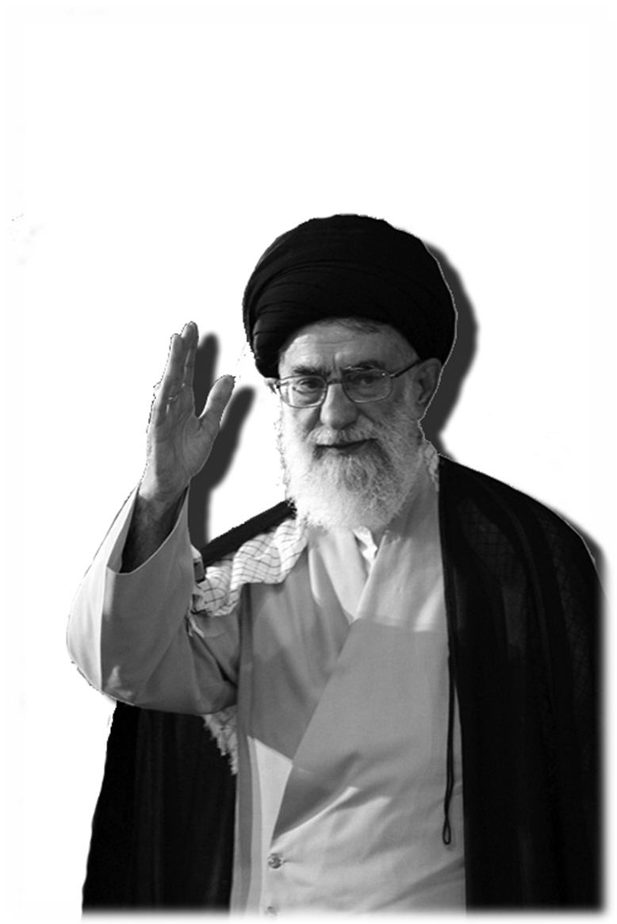

قضايا العالم الإسلامي

المحتويات:
- مكوّنات الأمّة الإسلامية.
- إمكانيات الأمّة الإسلامية ومميّزاتها.
- مسؤوليات أبناء الأمّة الإسلامية.
- عوامل اقتدار الأمّة الإسلامية.
- خريطة الواقع العالمي الجديد.
- خطورة سلاح الحرب النفسية والإعلامية.
- طريقة عمل سلاح الحرب النفسية والإعلامية.
- مجابهة هذا السلاح بالوعي والتضحية

بسم الله الرحمن الرحيم

مكوّنات الأمّة الإسلامية:
إنّ النتاج السياسي - الإنساني الأوّل للإسلام هو الأمّة الإسلامية التي انطلقت من مدينة النبي، وسارت في طريق التنامي الكمي والنوعي بنحو مذهل وأسطوري. فلم يكن قد مضى نصف قرن على ولادة هذه الظاهرة المباركة حتى امتدتعلى ما يقارب نصف المساحات التي تسيطر عليها الحضارات القديمة الكبرى المجاورة آنذاك أي إيران، والروم، ومصر. وكوّنت بعد قرن من ذلك حضارة متألّقة ودولة قوية عزيزة في قلب العالم، تمتد شرقاً حتى جدار الصين، وفي الاتجاه الآخر حتىسواحل المحيط الأطلسي، ومن الشمال حتى سهوب سيبيريا، ومن الجنوب حتى جنوب المحيط الهادي. فتزيّن القرنان الثالث والرابع للهجرة وما بعدهما بحضارة متألّقة إلى درجة يمكن معها ملاحظة خيراتها العلمية والثقافية في الحضارة العالميةالحالية بكلّ وضوح رغم مرور ألف عام.

إمكانيات الأمّة الإسلامية ومميّزاتها:
لهذه المنظومة ثقافة ثرة، وتراث زاخر، وازدهار وتألق استثنائي، وتنوّع وتعدّدية واسعة؛ رغم وحدتها وتناغمها المذهل؛ الناتج عن نفوذ الإسلام والتوحيد الخالص في كافة مفاصلها وأركانها ومكوّناتها.
إنّ هذه الشعوب المتآخية المتعاطفة المكوّنة من عناصر سوداء وبيضاء وصفراء، وتتكلم عشرات اللغات، تعتبر

نفسها جميعاً أجزاء متساوية في الأمة الإسلامية الكبرى، وتفخر بها، وتتجه كل يوم نحو قطب لتناجي الله بلغة من اللغات، وتستلهم العبر والدروس من كتاب سماوي واحد يشتمل على شرح جميع الحقائق، ويتضمن دساتير كافة الحاجات وتكاليفها: ﴿وَنَزَّلْنَا عَلَيْكَ الْكِتَابَ تِبْيَانًا لِّكُلِّ شَيْءٍ وَهُدًى وَرَحْمَةً وَبُشْرَى لِلْمُسْلِمِينَ﴾.
إنّ المساحة الجغرافية لهذه الكتلة الإنسانية من أغنى - إن لم نقل أغنى -، الأراضي في العالم من حيث المصادر الطبيعية، فقائمة إمكانيات الأمّة الإسلامية تتضمن مئات العناوين البشرية، والثقافية، والمادية، والاقتصادية، والسياسية، والاجتماعية البارزةالتي بوسع أي إنسان ملاحظتها ببعض التدبّر والتعمّق.

مسؤوليات أبناء الأمّة الإسلامية:
وتتحمّل النخب السياسية والفكرية في العالم الإسلامي اليوم وظيفةً جسيمة، وعلى المفكرين المسلمين إيصال نداء الحرية الإسلامي إلى أسماع البشرية وقلوبها بأبلغ وأجزل ما يمكن، وشرح الهوية الإسلامية للشعوب المسلمة بنحو صحيح وإيضاح تعاليم الإسلام النيّرة في موضوعات نظير: حقوق الإنسان، والحرية، والديمقراطية، وحقوق المرأة، ومكافحة الفساد، ومناهضة التمييز، ومكافحة الفقر والتخلف العلمي، وتبيين كل ذلك للجيل الشاب، وفضح الأخاديع الإعلامية الغربية بخصوص محاربةالإرهاب وأسلحة الدمار الشامل. فالعالم الغربي هو الذي ينبغي أن يواجه اليوم التحدّيات النظرية والعلمية الخاصة بهذه الموضوعات، وأن يجيب عن الأسئلة التي توجّه إليه من قبل الرأي العام العالمي.

عوامل اقتدار الأمّة الإسلامية:
إنّ أعداء الأمة الإسلامية الغدّارون هم مدراء المراكز الاستكبارية والقوى الطامعة المعتدية، الذين يعدّون الصحوة الإسلامية خطراً كبيراً على مصالحهم غير الشرعية وهيمنتهم الظالمة على العالم الإسلامي. فعلى جميع الشعوب المسلمة وفي مقدّمتهم الساسة وعلماء الدين والمثقّفون والقادة الوطنيون تشكيل الصف الإسلامي المتّحد بكلّ قوة إزاء هذا العدو المتطاول، واستنفار كافّة عناصر القوة لديهم، وتحقيق الأقتدار الحقيقي للأمّة الإسلامية. فإنّ العلم والمعرفة، والتدبير واليقظة، والشعور بالمسؤولية والالتزام، والتوكّل والأمل بالوعد الإلهي، وغضّ الطرف عن النـزعات التافهة والمنحطّة حيال الفوز برضا الله والعمل بالواجب؛ كلّها تشكّل العناصر الرئيسة لاقتدار الأمّة الإسلامية، والتي تبلغ بها العزة والاستقلال والتقدّم المادي والمعنوي، وتصد الأعداء عن أطماعهم وتطاولهم على البلدان الإسلامية.

خريطة الواقع العالمي الجديد:
فلهذا الواقع الجديد شطران أو عنصران: الأول: هو أنّ التفكير والهوية الإسلامية أضحيا لهما في العالم عزّة وهيبة وحيوية مضاعفة، وغدا الإسلام أحد أنصع الحقائق المطروحة في كلّ الأرجاء. والثاني: هو أنّ القوى العالمية المهيمنة اتّخذت مواقفأ كثر صراحةً في خصومتها للإسلام والأهداف الإسلامية، ولا شكّ أن من الفصول الرئيسة في النظام الجديد الذي تقترحه أمريكا للعالم بعد سقوط الشيوعية هو مجابهة الإسلام ومواجهة النمو المطرد للحركات الإسلامية.

والواقع أنّ المسلمين، وخلال العقد أو العقدين الأخيرين في شرق العالم الإسلامي وغربه، وحتى في البلدان غير الإسلامية، بدأوا نهضة حقيقية وعميقة، ينبغي تسميتها نهضة “تجديد حياة الإسلام”. إنّه الجيل الشاب والمتعلّم والمطّلع على معارف زمانهالذي لم ينسَ الإسلام خلافاً لطموحات مستعمري الأمس ومستكبري اليوم، وليس هذا وحسب، إنّما ازداد بإيمانه الدافق، وبفضل تطور العلوم البشرية، بصيرةً وعمقاً وراح يُقبل على الإسلام أكثر ويجد فيه ضالّته.
إنّ تأسيس الجمهورية الإسلامية في إيران واستقرارها واقتدارها المطرد يمثّل ذروة هذه النهضة الشابة المتجذّرة، ويعدّ العامل الأهمّ في تكريس الصحوة الإسلامية. هذا هو ما يدفع جبهة الاستكبار التي تظاهرت دوماً بعدم محاربة معتقدات الشعوب ومقدّساتها لأن تدخل ساحة محاربة الإسلام بشكل علني، وبكل الأساليب الممكنة، وبقسوة وعنف أحياناً.

خطورة سلاح الحرب النفسية والإعلامية:
إنّ السلاح الأهم للعدو المستكبر - الذي تهدد صحوة الأمّة الإسلامية مطامعه ومصالحه اللامشروعة، ويريد بواسطته مواجهة هذه الأمواج المتصاعدة -، هو سلاح الحرب النفسية من: بثّ اليأس، والاستهانة بالهوية، واستعراض قدراته وإمكاناتهالمادية. وقد عملت اليوم وستعمل في المستقبل آلاف الوسائل الإعلامية لتبث القنوط في نفوس المسلمين من المستقبل المشرق أو تشجعهم على مستقبل يتطابق مع نواياهم القذرة، حيث كانت هذه الحرب الثقافية والنفسية منذ بدء عهد الاستعمار وإلىاليوم أمضى الأدوات الغربية في مشروع الهيمنة على البلدان الإسلامية.

إنّ الإعلام الحديث ذو المدّيّات والتغطية العالمية هو دون ريب أمضى حراب الاستكبار، فعدد وسائل الإعلام المرئية والمسموعة والمقروءة التي أوقفت اليوم جلّ مساعيها لمعاداة الإسلام كبير جداً، ويزداد باستمرار. وثمة خبراء مأجورون لا شغل لهمسوى تنظيم تقارير وأخبار وتحاليل تتغيّا تضليل أذهان المستمعين وتشويه صورة النهضة الإسلامية والشخصيات الإسلامية الكبرى. وقد تعرّضت الجمهورية الإسلامية منذ سنوات ما قبل انتصار الثورة وإلى اليوم لمثل هذه الدعايات العدوانية دونانقطاع، وبشكل متفاقم.

طريقة عمل سلاح الحرب النفسية والإعلامية:
يتعرض الأفراد والمنظومات البشرية للأخطار من ناحيتين دائماً: الناحية الأولى: من داخل أنفسهم ومن نقاط ضعفهم وتذبذباتهم البشرية نظير عدم الإيمان، أو الميل للأجنبي، ونسيان الذات، والوقوع في الأخاديع، والغفلة عن الله، والخضوع لأسر أهلالدنيا، وسوء الظنّ بالإخوة، والإصغاء لكلام الأعداء حولهم، وعدم الاهتمام لمصير الأمّة الإسلامية، بل عدم معرفة كلٍّ اسمه الأمّة الإسلامية، وعدم الاطلاع على أحداث سائر البلدان الإسلامية، وعدم التحلّي باليقظة حيال مخطّطات الأعداء حولالإسلام والمسلمين، والاختلافات الطائفية والقومية المتطرّفة التي تروَّج أكثر ما تروَّج من قِبَل علماء السوء والكتّاب المأجورين، والعديد من الأمراض المهلكة الأخرى التي هدّدت المسلمين طوال تاريخ الإسلام؛ كلّ ذلك نتيجة تسلّط غير الكفوئينوغير الأتقياء على حياة المسلمين السياسية ومصيرهم. واتّخذت الحالة في القرون الأخيرة شكلاً مأزوماً وهدّاماً عبر تواجد القوى

الاستعمارية الأجنبية في المنطقة وعملائهم الفاسدين الماديين.
والناحية الثانية: هي الأعداء الخارجيون الذين يضيّقون الخناق على البشر بطغيانهم وطمعهم وتعدّيهم، ويضغطون عليهم، ويتحوّلون إلى بلاء وبيل عليهم؛ بما يجترحونه ضدهم من حروب وظلم وإكراه وعسف.

مجابهة هذا السلاح بالوعي والتضحية:
إنّ البيئة الإسلامية - أفراد وشعوباً -، عرضةً دوماً لهذين الشكلين من التهديد، وهي اليوم في أقصى درجات التعرّض لهذا التهديد. فالإشاعة المتعمّدة للفساد في البلدان الإسلامية، وفرض الثقافة الغربية التي تساعدها بعض الأنظمة التابعة، والتي تشمل السلوك الفردي، وأسلوب بناء المدن، وبيئة الحياة العامة والصحافة، وما إلى ذلك، من ناحية، والضغوط العسكرية والسياسية والاقتصادية على بعض الشعوب المسلمة ومذابح لبنان، وفلسطين، والعراق، وأفغانستان، وغيرهم، من ناحية أخرى، شواهدبارزة على وجود هذين النمطين من الأخطار في البيئة الإسلامية.

لكنّ أهم قضية اليوم هي قضية فلسطين التي كانت دوماً في الخمسين سنة الأخيرة أهمّ قضايا العالم الإسلامي، وربما أهمّ قضايا الإنسانية. فالكلام هنا عن محنة شعب ومظلوميّته، وعن اغتصاب، وعن زرع غدة سرطانية في قلب البلدان الإسلامية، وفينقطة التقاء شرق العالم المسلم بغربه.. فالكلام هنا عن جور مستمر طال لحدّ الآن جيلين متتابعين من الأمّة الإسلامية.

وهكذا، فالدولة الصهيونية الغاصبة هي اليوم أكبر خطر يهدّد حاضر العالم الإسلامي ومستقبله، ومن واجب المسلمين التفكير في معالجة هذا الخطر، وإنهاء

ظلمٍ بهذه الجسامة.
طبعاً لا شك لدينا أنّ الشعب الفلسطيني سيستعيد في مستقبل غير بعيد، وفي ظلّ تضحياته ووعي العالم الإسلامي حقّه المغتصب، ويطرد الأجنبي المعتدي الظالم من بيته، ولكنّ قرار الحكومات والشعوب المسلمة وإرادتها ستستطيع بفضل من اللهتسريع هذا المستقبل وتقليل هذه المحن.

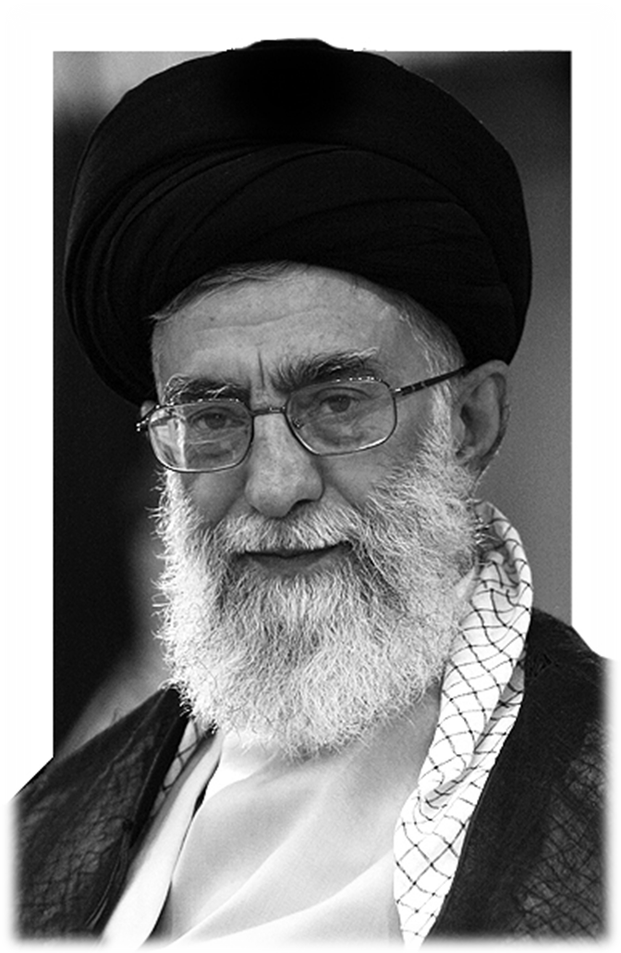نشاط القائد

نشاط شهر شباط 2009
- المناسبة: استقبال المسؤول السياسي لحركة حماس - خالد مشعل .
- الزمان: 01/02/2009.

من كلام سماحته:

- إنّ الشعب في غزة والمقاومة الإسلامية رفعت رؤوسنا جميعاً، وتخطّت بصبرها واستقامتها هذا الاختبار الكبير والصعب جداً بكل نجاح. فالحدث البالغ العظمة المتمثّل بانتصار أهالي غزة أمام جيش الكيان الصهيوني هو نتيجة الإيمانوالجهاد وثمن جهاد الأخ المجاهد إسماعيل هنية رئيس الحكومة الفلسطينية وصموده.
- نتمنى بفضل إيمان الشعب الفلسطيني وجهاده أن يجعل الله هذا النصر مقدّمة لانتصارات مستقبلية.
- إنّ الحرب في غزة لم تنته بعد، إذ لا تزال الحرب السياسية وكذلك الحرب الإعلامية والنفسية مستمرة، وعلى المقاومة الإسلامية أن تكون مستعدّة تمام الاستعداد لكل الاحتمالات والظروف، بما في ذلك احتمال بدء الحرب مجدداً.
- ينبغي التنبّه إلى مساعي العدو الرامية لأن يحرز في الحرب السياسية ما لم ينله في ساحة الحرب العسكرية، وضوررة المحافظة على روح الاستقامة والجهوزية والجهاد في الساحة السياسية أيضاً.
- ضرورة البدء بإعادة بناء غزة بأسرع ما يمكن، واستعداد الجمهورية الإسلامية الإيرانية للمساعدة في هذا المجال.
- يحاول العدو في هذه الحرب أن يقلب الحقائق ويصوّر حماساً والمقاومة الإسلامية باعتبارها المسؤولة عن محن وآلام أهالي غزة، وللأسف فإنّ بعض الحكومات العربية المجاورة لغزة تعاضد هذا التوجّه.
- إنّ السبيل الوحيد لمواجهة هذه الحرب النفسية والإعلامية هو التعبير الصريح عن المواقف العادلة للمقاومة الإسلامية والشعب الفلسطيني؛ كي تُحبط مساعي الأعداء.
- على حماس والمقاومة الإسلامية مطالبة وسائل الإعلام في البلدان العربية بالتغطية الإعلامية لهذه المواقف الحقّة العادلة.
- إنّ متابعة قضية محاكمة زعماء الكيان الصهيوني - لارتكابهم جرائم حرب -، عملية مهمّة، ويلزم متابعتها بجدّ.
- طريق الجهاد بحاجة إلى الحسم والصراحة، وفي مثل هذه الظروف سيكون النصر الإلهي النتيجة الحتمية للجهاد.
- أحيّي شهداء غزة بمن فيهم الشهيد صيام وزير داخلية الحكومة الفلسطينية، سائلاً الله تعالى الصبر والأجر لعوائل الشهداء.

نشاط شهر شباط 2009

- المناسبة: استقبال عدد من المحررين من سجون الأنظمة المستبدة.
- الزمان: 01/02/2009.

من كلام سماحته:
- أثمّن اللحظات الصعبة والمريرة في أسركم، وأنوّه بجهادكم وصبركم في السجون، حيث تقدّمتم بالصحوة الإسلامية العالمية العظيمة خطوات إلى الأمام، وإنّ كل لحظة من مقاومتكم لها أجرها وحسناتها عند الله.
- إنّ القوى المهيمنة التي كانت ترى نفسها قبل فترة في منتهى العظمة تشعر الآن بالضعف والاضمحلال، وباستمرر هذا الجهاد سوف تلوح مؤشّرات النصر والقدرة الإلهية أكثر من السابق.
- اعلموا أنّ هناك استحالة في هزيمة سبيل الله والأنبياء والإلهيين؛ فقد بارك الله في صبر المجاهدين ومقاومتهم، ونصرهم في جنوب لبنان وغزّة، وسيذوق سائر المجاهدين أيضاً طعم الانتصار الحلو إن شاء الله.

نشاط شهر شباط 2009

- المناسبة: استقبال أعضاء إدارة الحوزة العلمية في قم.
- الزمان: 04/02/2009.

من كلام سماحته:

- إنّ الحوزات العلمية مصدراً هائلاً وثراً، وينبغي أن تكون الاستجابة لاحتياجات الزمن المعاصر مرعية في أفق البرمجة والتنفيذ في الحوزات؛ بحيث تصب ثمار هذا التيار العظيم العميق في خدمة المجتمع ورجال الدين أكثر فأكثر.
- إنّ تشكيل فرق العمل والمجاميع التخصصية يساعد الحوزة على بلوغ أهدافها ومكاسبها القيّمة.
- ينبغي عن طريق الإبداع والسعي المتظافر تحقيق الخطوات الإيجابية المأمولة على الصعيد العملي؛ بحيث تكون نتائجها ملموسة.
- ضرورة تقويم مستوى النجاح في تنفيذ البرامج؛ فالمجلس الأعلى للحوزة بوسعه مساعدة إدارة الحوزة في الوصول إلى هذا الهدف.

نشاط شهر شباط 2009
- المناسبة: إطلاق القمر الصناعي الإيراني.
- الزمان: 04/02/2009.

من كلام سماحته:
- أشكر وأثمّن من الصميم جهود المدراء والعلماء الأعزاء الذين أتاحت هممهم ومساعيهم هذه الخطوة المناسبة.
- إنّ هذا مؤشّر آخر علی صحة الآمال الصادقة التي أوجدتها ثورة الشعب الإيراني العظيمة في القلوب.

نشاط شهر شباط 2009

- المناسبة: موافقته على العفو عن أكثر من 1100 سجين.
- الزمان: 09/02/2009.

- تزامنا مع الذكرى السنوية الثلاثين لانتصار الثورة الاسلامية، وافق قائد الثورة الإسلامية سماحة آية الله العظمى الخامنئي، على العفو عن 1167 سجيناً من المُدانين في المحاكم العامة، ومحاكم الثورة، ومنظمة القضاء العسكري، والتعزيرات الحكومية.
- وذكر الموقع الإعلامي لمكتب قائد الثورة الإسلامية، أنّ رئيس السلطة القضائية آية الله السيد محمود هاشمي شاهرودي بعث رسالة بمناسبة الذكرى السنوية الثلاثين لانتصار الثورة الإسلامية، إلى قائد الثورة الإسلامية، التمس فيها منسماحته الموافقة على العفو عن 1167 شخصاً من المدانين، الذين اعلنت اللجنة المعنية أنّهم حائزون على الشروط اللازمة للعفو، حيث وافق سماحته على العفو عن هؤلاء السجناء.

نشاط شهر شباط 2009

- المناسبة: استقبال أمين عام الجهاد الإسلامي رمضان عبد الله.
- الزمان: 11/02/2009.

من كلام سماحته:
- أبارك انتصار أهالي غزّة والمقاومة الإسلامية في حرب الإثنين وعشرين يوماً، وإنّ ما حدث في غزّة كان أشبه بالمعجزة حقاً.
- إنّ الانتصار في حرب غزّة كان نتيجة اللطف والنصرة الإلهيين؛ فقضايا غزّة كانت في الواقع بيد الخالق، وقد تجلّت للعيان بفضل إيمان قوى المقاومة وأهالي غزّة وعزيمتهم الراسخة وجهادهم.
- لقد خرج أهالي غزّة من هذا الامتحان بنتيجة جيدة حقاً، كما خرج مسؤولو ومدراء المشهد من هذا الامتحان مرفوعي الرأس؛ بفضل أدائهم الجيد ومواقفهم الموحدة والحاسمة.
- من الانتصارات الكبرى للمقاومة الإسلامية استقطاب الرأي العام العالمي، وقد أدّى هذا النجاح إلى إحباط مساعي العدو لإلغاء اسم فلسطين من القاموس العالمي وإفشالها، وطرح الفلسطينيين كعناصر معارضة.
- أوكّد على ضرورة استمرار التواصل مع الرأي العام وأهميته؛ فبعد انتهاء حرب غزّة يحاول العدو عبر حربه النفسية والإعلامية التأثير في الرأي العام لأهالي غزّة وطرح المقاومة الإسلامية باعتبارها
المسؤولة عن آلام هؤلاء الأهاليومحنهم، وهذا ما ينبغي مواجهته.
- لقد ابتداء الأفول المطّرد للكيان الصهيوني، حيث أوجدت أمريكا وأوروبا الكيان الصهيوني من أجل السيطرة على منطقة الشرق الأوسط، لكنّ أمور هذا الكيان أفضت بعد ستين عاماً إلى أنّهم يريدون إرسال السفن الحربية من أوروبا وأمريكا للحفاظ على هذا الكيان.
- يعتبر عنصر الدين والإسلام العامل الرئيس لانطلاقة تيار النجاحات والانتصارات لشعب فلسطين، وتعدّ هذه الحرب والتطورات التي ارتبطت بها بحقّ حرب الفرقان التي أجْلَت جبهة الحق والباطل، وكشفت وجوه المنافقين بكل وضوح.
- إنّ الثبات في المواقف السياسية يرسّخ الانتصار على المستوى العسكري، فينبغي على المستوى السياسي عدم الاستسلام لشروط العدو وإرادته، ويجب بالاعتماد على القدرات الذاتية فرض الاستسلام على العدو كما هو الحال على الساحة العسكرية.
- الآن وقد تجلّت مؤشّرات تحقّق الوعد الإلهي، فإنّ عقيدتنا القاطعة اليقينية هي أنّ النصر النهائي سيتحقّق في المستقبل غير البعيد لو استمرت هذه المسيرة.

نشاط شهر شباط 2009

- المناسبة: استقبال رئيس جمهورية تركمنستان.
- الزمان: 14/02/2009.

من كلام سماحته:
- أثمّن القواسم المشتركة التاريخية والثقافية العديدة والعميقة بين إيران وتركمنستان، ففي ضوء الإمكانات والأرضيات المتنوّعة بوسع البلدين أن يتعاونا في مجالات مختلفة. ويمكن للقدرات الإيرانية أن تسدّ الكثير من احتياجات تركمنستان،وأن ينتفع البلدان من هذا التعاون.
- يجب أن يكتسب المسار المتصاعد للعلاقات بين إيران وتركمنستان سرعة أكبر، وأن يكون التعاون والمعاهدات بشكل يطمئن الجانبين.

نشاط شهر شباط 2009

- المناسبة: استقبال مسؤولي منظمة الأوقاف.
- الزمان: 17/02/2009.

من كلام سماحته:
- إنّ الوقف عمل حسن ومبارك جداً، فينبغي إشاعة ثقافة الوقف أكثر ممّا هي عليه.
- يُعدّ الأداء والخطوات الحسنة لسدنة الأوقاف ومدرائها خطوة من شأنها إشاعة ثقافة الوقف في المجتمع.
- من الخطوات المهمّة في النظام الإسلامي إحياء النية الخيّرة للواقفين، وهذه خدمة كبيرة ألقيت على عاتق منظمة الأوقاف والشؤون الخيرية، وهي مدعاة لمرضاة الله وارتياح الجماهير.

تأملات القائد
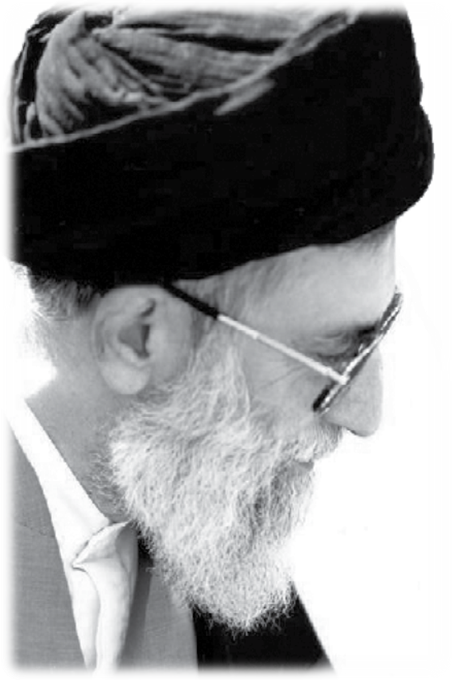
من مواعظ النبي صلى الله عليه وآله
- وجاءه رجل بلبنٍ وعسل ليشربه، فقال: شرابان يكتفى بأحدهما عن صاحبه، لا أشربه ولا أحرّمه، ولكنّي أتواضع لله، فإنّه من تواضع لله رفعه الله، ومن تكبّر وضعه الله، ومن اقتصد في معيشته رزقه الله، ومنبذّر حرمه الله، ومن أكثر ذكر الله آجره الله.

من المحتمل أن يتصوّر البعض أنّ عدم تمتّع المعصوم ببعض النعم يعني التحريم، لذا يقول الرسول : أنا لا أشرب هذا الشراب، ولكنّي في الوقت ذاته لا أحرّمه؛ لأنّي لا أريد التمتّع بكلّ النعم المحلّلة. والمراد بالرفعةهنا الرفعة المعنوية رغم أنّها قد تفيد الرفعة الظاهرية أيضاً، لكنّ الرفعة الروحية والمعنوية أمرٌ مفروغ منه. أي إذا تواضع الإنسان لله رفعه الله روحياً وخلقياً وشمله بكراماته. كما أنّ القدر المسلم من الوضع هو الوضع والهبوط المعنوي، رغم أنّه قديعني أيضاً الهبوط والضعة الاجتماعية.

- وقال رجلٌ أوصني، فقال : لا تغضب، ثمّ أعاد عليه فقال: لا تغضب، ثمّ قال: ليس الشديد بالصرعة، إنّما الشديد الذي يملك نفسه عند الغضب.

من المؤكّد أنّ المراد بـ لا تغضب ليس الغضب الخارج عن الإرادة، وإنّما الغضب الإرادي، أي لا تستخدم الغضب ولا تطلق العنان لغضبك، فالشخص القوي الشديد ليس من يصرع الآخرين ويطرحهم أرضاً حين يصارعهمويلاويهم، إنّما القوي من يتمالك نفسه حينما يغضب. والمراد بالغضب ليس مجرد حالات الغضب العابرة إنّما يشمل الحالات التي يغضب فيها الإنسان من شخص معين فيلاحقه
في ميادين الحياة المختلفة لينتقم منه في الفرصة المناسبة. فاحتواء الغضب والشهوة يؤثّر في الحياة برمّتها.

- عجباً للمؤمن لا يقضي الله عليه قضاءً إلا كان خيراً له، سرّه أم ساءه، إن ابتلاه كان كفّارة لذنبه، وإنْ أعطاه وأكرمه كان قد حباه.
كل ما يقدّره الله للمؤمن هو خير له، سواء كان ما قدّره له الله شيئاً مؤلماً كالمرض، أو شيئاً سارّاً. فالأحداث المحزنة كفارة لذنوبه، والأحداث السارّة عطايا ومنح إلهية. وقد ورد هذا المعنى في أشعار حافظ الشيرازي أيضاً: كل ما يلقاهالسالك في الطريقة فهو خيره ، لكنّ حافظ خصّص هذا المعنى بالسالك، بينما ذكرته هذه الرواية لمطلق المؤمنين.

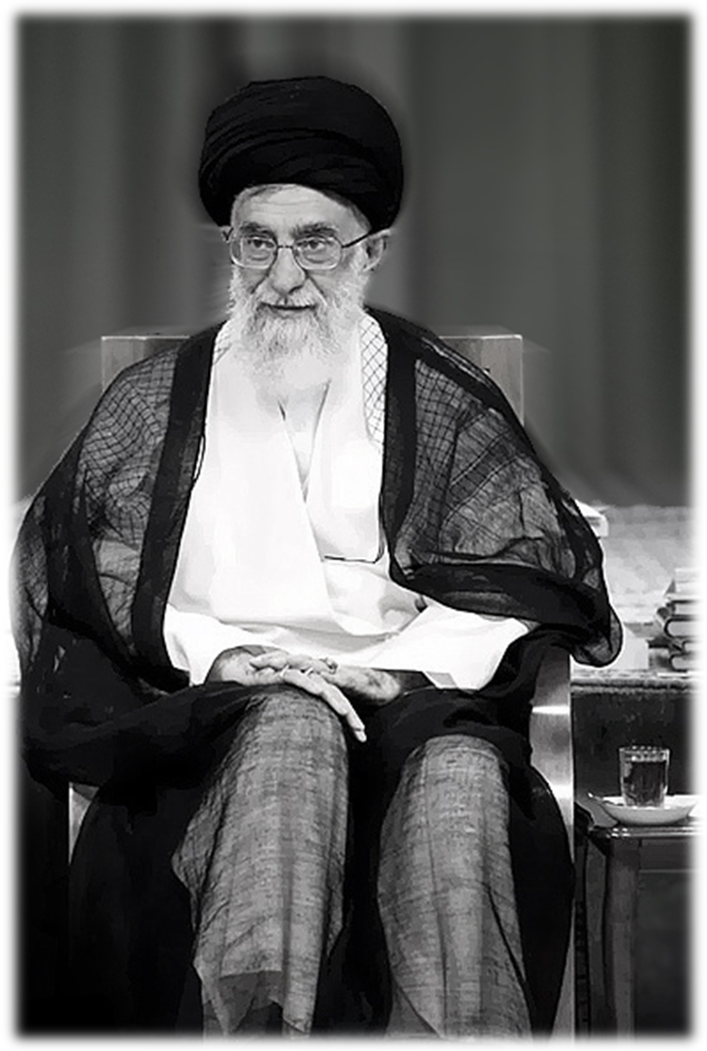آثار القائد العلمية

كتاب الجهاد
يعالج الكتاب عدداً من المحاور الجهادية المهمّة، وهي:
- الدور والأهداف: ينبغي معرفة الأهداف على كافة المستويات والأدوار وضرورتها لنجاح العمل، فالجهاد في الحقيقة يتضمن مشروعين: مشروع للفرد ومشروع للأمة والمجتمع. وجميع هذه الأهداف ترجع إلى هدفين أساسيين يشترك بهما كلّالمجاهدين، وهما: رضى الله تعالى والشهادة.
- التنظيم والانضباط:بوصفهما شريان الحياة بالنسبة للقوة العسكرية، وحقيقة هويتها.
- عناصر القوّة: حيث إنّ كلّ عمل استراتيجي يحتاج لدراسة عناصر القوة فيه؛ لأنّ النصر يتحقق من خلال تراكم هذه العناصر وتفعيلها ووضعها في المكان المناسب. ‏
- التجهيز: من خلال الاستعداد في شتى الميادين والمجالات المادية (تطوير الإمكانات العسكرية/ تنمية القدرات القتالية/ إدراك أنّ النوعية أهم من الكمية) والمعنوية (الشعور بالمسؤولية/ تهذيب النفس/ تثقيف الأفراد وإيصالهم إلى العمقالفكري المناسب).
- طريقة العمل: يجب العمل في طريق الجهاد بما ينسجم مع التكاليف والأحكام الشرعية، ويصبّ في كسب محبة الشعب وثقته‏، وفق نهج التضحية والفداء.

كتاب جيش الإسلام

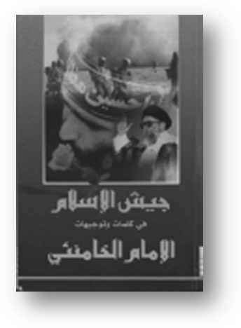يتناول هذا الكتاب مقتطفات من كلام سماحة القائد الخامنئي، والتي يتعرّض فيها لخصائص جيش الإسلام، وبيان موقع القوى المسلّحة ومهمّاتها وأهدافها، والشروط والعناصر الكفيلة بتحقيق غاياتها، وأهمّية الانضباط والجهوزية والمحافظة على الأنظمةالعسكرية وتنمية القدرات، والإعداد الثقافي والمعنوي، والاستفادة من الطاقات المادية والإنسانية، ويختتم الكتاب بكلمة يحثّ فيها على ضرورة الاهتمام بأولاد المجاهدين وزوجاتهم وصونهم من الانحراف عن خطّ الإسلام والشهادة.

استفتاءات القائد
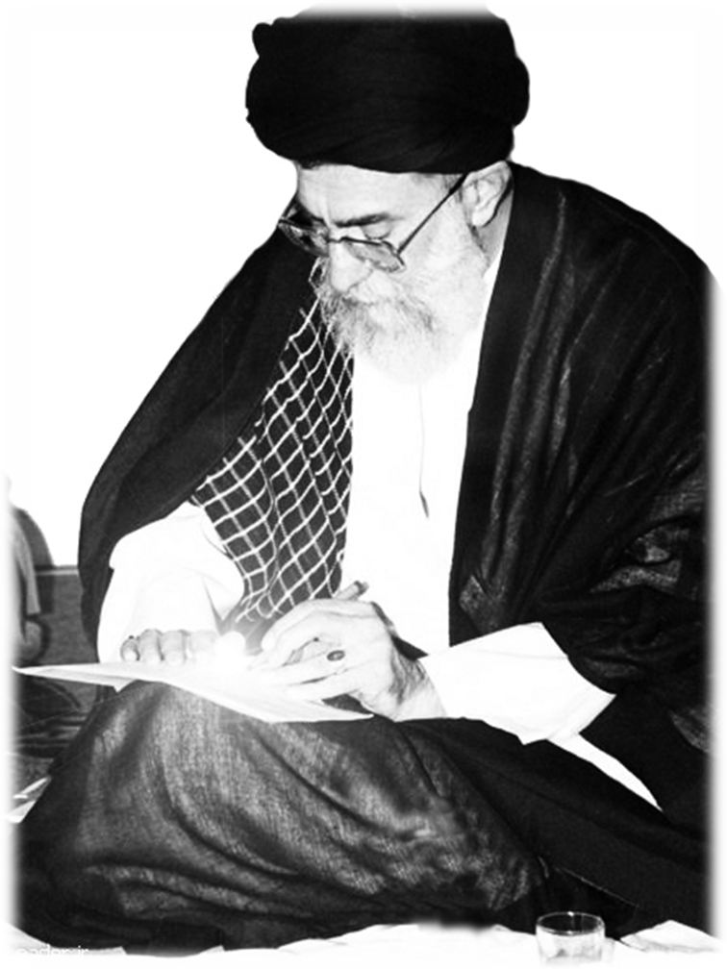

استفتاءات في الطهارة
بتصرّف عن موقع مكتب سماحة ولي أمر المسلمين آية الله العظمى السيد علي الحسيني الخامنئي : www. leader.ir/langs/ar

- الرطوبة التي تخرج من الإنسان:
الرطوبة التي تخرج أحياناً بعد المنيّ تسمى بـ «الوذي»، والرطوبة التي تخرج أحياناً بعد البول تسمى بـ «الودي»، والرطوبة التي تخرج أحياناً بعد الملاعبة والمداعبة بين الزوجين تسمى بـ «المذي». وكلها طاهرة، ولا تنتقض الطهارة بها.
- تطهير مخرجي البول والغائط:
الأحوط في طهارة مخرج البول غسله بالماء القليل مرتين، وفي مخرج الغائط يجب الغسل حتى زوال عين النجاسة وآثارها.
- القشور المنفصلة من جلد البدن:
ما ينفصل بنفسه من القشور من جلد اليدين أو الشفتين أو الرجلين أو غير ذلك من سائر البدن محكوم بالطهارة.
- تعدّد الوسائط في النجاسة:
الشيء الملاقي لعين النجاسة نجس، وإذا لاقى شيئاً طاهراً مع الرطوبة المسرية يتنجّس الملاقي له، وكذلك لو لاقى هذا المتنجّس بالملاقاة شيئاً طاهراً مع الرطوبة المسرية على الأحوط، ولكن الملاقي لهذا المتنجّس الثالث لا ينجّس.

- الجلود المستوردة من بلاد غير إسلامية:
الجلود المستوردة من بلاد الكفر إذا أحرز عدم تذكيتها فهي بحكم الميتة فتكون نجسة، وإذا لم يحرز ذلك فيبنى على طهارتها ولكن لا تجوز الصلاة فيها.
- الأجبان التي تحتوي على الأنفحة:
الأنفحة البقرية حلال ولو كانت مأخوذة من الميتة، فلا تحرم الأجبان المحتوية عليها ما لم يعلم أنها متنجسة بنجاسة عرضية.
- ماء الشعير:
إذا كان مسكراً أو فقاعاً فهو حرام، وأما ماء الشعير الطبي فلا مانع منه. وتشخيص الموضوع موكول إلى شخص المكلف.
- الدم المختلط بالطعام في الفم:
إذا دخلت نجاسة في الفم وأصابت الطعام فلا يجوز أكله، بل يجب إخراجه وإذا أصابت النجاسة ظاهر الفم فيجب تطهيره وأما الداخل فلا يجب. أمّا إذا اختلط الطعام مع الدم الذي يخرج من بين الأسنان فإن كان الدم قليلاً بحيث استهلك فلا يحرم أكل هذاالطعام ولا يجب تطهير ظاهر الفم إذا أصابه ذلك الطعام وأما إذا كان الدم كثيراً فحكمه حكم ما تقدم
- تطهير دم الفم وبلعه:
إذا انقطع الدم في داخل الفم فلا يحتاج الى تطهير الفم والاسنان وتصح الصلاة معه.
- حكم الدروز:
إذا كان الدروز مقرّين بالتوحيد والنبوّة الخاصّة والمعاد ولم يصدر منهم ما يوجب الحكم بكفرهم فهم كسائر المسلمين.
- بخار السائل النجس:
بشكل عام، بخار النجس طاهر.

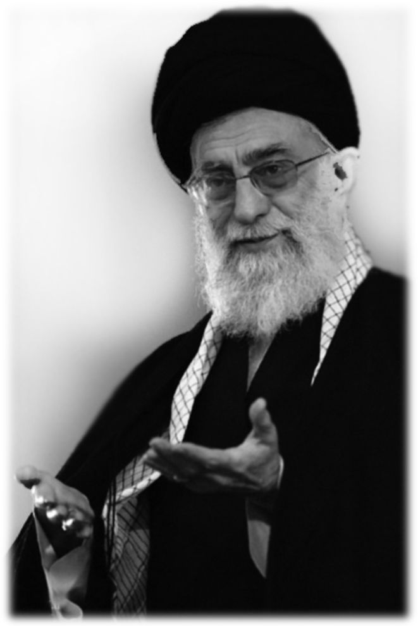إشادات بالقائد

مرجعية القائد

- من كلام سماحة آية الله الشيخ هاشمي رفسنجاني:
«وفي هذا الشأن (المرجعية) لدي الكثير لأقوله وليس أوانه الآن، وقد تحدثت معه(أي السيد الخامنئي) كثيراً، فمنذ اليوم الذي تدهورت فيه صحة آية الله العظمى الأراكي وحتى وفاته لم أشاهد منه أية بادرة تنمّ عن رغبته في تولّي منصب المرجعية،فليس في قلب هذا الرجل غير طاعة الله والخدمة وتأدية الفريضة الإلهية».

- من كلام سماحة آية الله المجاهد الشيخ أحمد جنتي:
إنّ ملاك الأعلمية عندي أن يكون الفقيه أقدر على استنباط الأحكام من مصادرها وأدلّتها الشرعية، مع ملاحظة الزمان والمكان والمقتضيات؛ وأنا لا أعرف من المرشحين للمرجعية اليوم من هو أقوى وأقدر من السيد القائد . أضف الى ذلكأنّ المسألة اليوم مسألة الإسلام والكفر، لا مسألة الأحكام الفرعية فحسب، فليتقِ الله امرؤ، ولينظر في عواقب الأمور ومكائد الشياطين وعدائهم للإسلام، وعزمهم على هدم أركانه وتحطيم المسلمين الأصيلين المحمديّين، والله من ورائهم محيط.
ربنا عليك توكلنا وإليك أنبنا وإليك المصير..

- من كلام سماحة آية الله السيد رضا الأستادي:
“بسم الله الرحمن الرحيم، بعد التوجه لمصلحة العالم الإسلامي والتشيع، وبعد الالتفات بوجوب حماية النظام الإسلامي المبارك وحفظه، أُعرّف آية الله الحاج السيد علي الخامنئي قائد الثورة الإسلامية باعتباره أحد المجتهدين الجامعينلشرائط المرجعية الذين نستطيع أن نُعرّفهم للمرجعية والتقليد”.

- من كلام سماحة آية الله الشيخ محمد اليزدي:
“مما لا شك فيه أنّ سماحة آية الله الخامنئي ، قائد الثورة الإسلامية، فقيه عظيم الشأن والمنزلة، وتتواجد فيه شرائط التقليد والمرجعية، ولديه مرجّحات عديدة، ويمكن تقليده في جميع المسائل المحتاج إليها إن شاء الله. ونسأل الله أن يمده بطولالعمر والعزّة والعظمة لقيادة نظام الحكم الإسلامي وحمايته”.

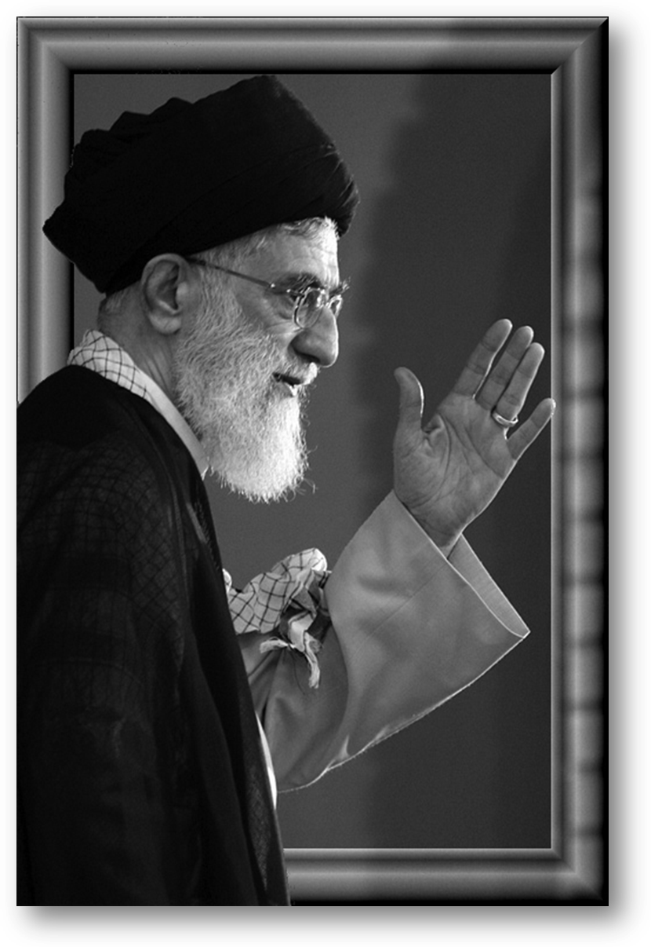طيب الذاكرة

من ذكريات سماحة القائد عن والده الجليل

... من الصفات التي كانت للمرحوم والدي والمرحومة والدتي أيضاً، وكانت من الأمور العجيبة حقاً التي كلما فكّرت فيها وجدت أنّني قلّما رأيت نظيرها...، من خلال عزوفهم عن الاستزادة من زخارف الدنيا وبهارجها. علينا جميعاً أن نرتاض علىهذه الخصلة.
فقد جاء المرحوم الشهيد قاضي طباطبائي إمام جمعة تبريز إلى هنا يوماً ما، والتفت إلينا وقال: قبل أربعين عاماً جئت مع والدي من تبريز إلى مشهد، وتوجّهت إلى السيد لزيارته، وكان السيد قبل أربعين عاماً يجلس في المكان الذي يجلس فيه الآن، وأناأجلس الآن حيث كان والدي جالساً، وهذه الغرفة وهذه الدار لم يطرأ عليها أدنى تغيير.
فجيل كامل كان قد تغيّر، لكنّه بقي كما كان قبل أربعين عاماً. وحينما أراد أخي - السيد حسن -، أن يتزّوج، ولأنّنا لم نكن نمتلك مكاناً، هدموا تلك الغرفة وبنوا مكانها غرفتين صغيرتين، فالقبو كان له باب واحدة، فبنوا هناك حماماً وصار للبيت حمام.طبعاً لم نكن نحن موجودين في ذلك الحين. وكان محل الضيوف في الغرفة الكبيرة.

معاملة الشباب وقلوبهم بالأخلاق والكلام الطيب

إنّ المسجد الذي كنت أؤمُّ فيه الجماعة لم يكن فيه مكان خالٍ بين صلاتي المغرب والعشاء، لقد كان الناس يحتشدون حتى خارج المسجد، وكان ثمانون بالمائة من الحضور شباباً؛ ذلك لأنّنا كنّا نتواصل مع الشباب. كانت الموضة الدارجة آنذاك هيالفروة المقلوبة، فكان الشباب المهتمّون بالموضة يرتدونها. وذات يوم رأيت أحد الشباب يرتدي هذا الزي ويجلس في الصف الأول من صلاة الجماعة خلف سجّادتي، وكان يجلس بجواره رجل كبير السنّ من تجار السوق المحترمين، وكان رجلاً فاهماًأحبّه كثيراً، وغالباً ما يصلّي ورائي في الصفّ الأول. رأيته يلتفت للشاب ويهمس شيئاً في أذنه فاضطرب الشاب فجأة. سألت ذلك الحاج المحترم: ماذا قلت له؟ فأجابني الشاب نفسه، وقال: لا شيء. فعلمت أنّه قال له: ليس من المناسب أن تجلس فيالصف الأول بهذه الثياب! قلتُ له: لا، بل من المناسب جداً أن تجلس هنا ولا تتحرّك! قلتُ له: يا حاج، لم تطلب من هذا الشاب العودة إلى الصفوف الخلفية؟ دع الناس تدرك أنّ شاباً يرتدي الفروة المقلوبة يمكنه هو أيضاً الاقتداء بنا وأداء صلاة الجماعة.
يا إخوان، إنْ لم تكن لنا أموال وإمكانات فنية، وإن لم تتوافر لدينا

الآن ترجمة للقرآن الكريم بلغة سعدي، فالأخلاق ممّا يمكن أن نتوافر عليها «في صفة المؤمن بشره في وجهه وحزنه في قلبه»، توجّهوا بالأخلاق نحو هؤلاء الشباب وقلوبهم وأرواحهمبعيداً عن مظاهرهم، وعندئذ سيحصل التبليغ.

أحمد سوكارنو صالح بيننا!

استطاعت حركة عدم الانحياز أن تمارس دوراً مناسباً خلال فترة طويلة نسبياً، إلا أنّ دور هذه الحركة تراجع في الوقت الحاضر. الواقع أنّ المؤسّسين الأوائل لهذه الحركة هم أربعة، وأعمقهم تأثيراً هو أحمد سوكارنو.
لا بأس هنا من ذكر هذه الخاطرة، ففي سنة 1974م كنت مع شخص أو شخصين مسجونين في زنزانة صغيرة جداً في طهران، وطول الزنزانة متران وعشرون سنتيمتراً، وعرضها متر واحد وثمانون سنتيمتراً. وذات ليلة كنت أصلي وقت الغروب وإذابهم يدخلون علينا سجيناً جديداً كان من الشيوعيين المتحمّسين المتعصّبين جداً. وحينما رآني أصلي وعلم أنّي متديّن توجّس مني واكفهر وجهه منذ البداية! ولم أفلح في التواصل معه رغم كل محاولاتي. كان مقطّب الحاجبين وغير مستعدّ للتودّد معي.قلتُ له جملة غيّرته تماماً. قلت له: قال أحمد سوكارنو في مؤتمر باندونغ إنّ الشيء الذي جمعنا هنا ليس وحدة الدين أو العقيدة أو العنصر، بل هي وحدة الحاجة، وأنا وأنت هنا لدينا وحدة حاجة. نحن نعيش في زنزانة واحدة، وعلينا حارس واحد،والمحقّق والجلاد الذي ينتظرنا واحد، ومعتقداتنا

ليست واحدة، لكنّ حاجتنا واحدة. قلت له: حين تكون وحدة الحاجة مؤثّرة على مستوى العالم فإنّها يمكن أن تكون مؤثّرة أكثر في زنزانة بهذا الحجم الصغير.
بعد قولي هذا أصبحنا صديقين! والواقع أنّ أحمد سوكارنو صالح بيننا وجعلنا صديقين! وكذا الحال اليوم.
بلداننا لديها حاجة مشتركة، فجميع البلدان الإسلامية اليوم دون استثناء أهدافٌ للمؤامرات والأطماع، وهذا في حين لديها إمكانات هائلة جداً.

تعلمت قصة أصحاب الكهف منكم!

كان الوقت شهر رمضان، وفكّرت ماذا يحسن أن أطرح عليهم من موضوع، فخطر لي بما يلائم حالي أن أفسّر لهم سورة الكهف. ولأجل هذا راجعت تفاسير مختلفة وكتب التاريخ، وعرضت هذه القصة في تلك الجلسة العامرة الناجحة على مدى ليالٍمتتابعة من شهر رمضان.
وبعد ذلك عرضت قصة أصحاب الكهف وسمعتها وقرأتها مراراً، لكنّني في الحقيقة تعلّمت هذه القصة منكم! في تلك الليلة التي قدّمتم فيها ذلك المشهد الجميل جدّاً، والمحكم، والمعقد، والرائع. أدركت ما معنى ﴿إِذْ قَامُوا فَقَالُوا رَبُّنَا رَبُّ السَّمَاوَاتِ وَالْأَرْضِ﴾! شاهدت ذلك بعينيَّ تلك الليلة.
لقد أحييتم وجسّدتم حقاً قصةً قرآنية، ووضعتموها أمام أنظار المشاهدين. هذا عمل كبير جداً.

كتبت زيارة خلف هذا الكتاب الشيِّق

إنّ كتاب “قائدي” الذي جرى ذكره، من الجوانب المميزة جداً في المشروع، فهذه الفكرة بحدّ ذاتها فكرة مهمة. وما كتب هناك - سواء كتبتموه أنتم أو كتبه أولئك الأشخاص أنفسهم وبعثوه إليكم ثم جرى تحريره - شيء مميز جداً. حينما كنت أقرأ هذهالكتابات خطر ببالي لو نشرنا هذه الكراسات والكتب؛ بهدف تصدير مفاهيم الثورة، لما كان هذا بالشيء القليل، بل لعُدَّ إنجازاً كبيراً... والكتب التي أقرأها غالباً ما أدون بعض الملاحظات أو التقاريظ في صفحاتها الأخيرة، أي إنّني أكتب بعضالملاحظات إذا خطرت ببالي. وحين قرأت كتاب “قائدي” كتبت خلفه لا إرادياً هذه الزيارة: “السلام عليكم يا أولياء الله وأحباءه”. وجدت أنّ الإنسان يشعر بالصغر حقاً أمام كل هذه العظمة. حين لاحظت هذا الشموخ في الكتاب شعرت بالصغر في نفسي حقاً!.

سورة البقرة، الآية 40
من كلام القائد في مراسم بيعة رئيس الوزراء وهيئة الحكومة، بتاريخ: 6-6-1989 م.
من كلمة القائد في مراسم بيعة القادة واممثلي الولي الفقيه... بتاريخ: 17-6-1989 م.
من كلام القائد في مراسم تنفيذ حكم رئاسة الجمهورية، بتاريخ: 2-1-1989م.
من كلام القائد بمناسبة ولادة الإمام الحسين يوم الحرس الثوري ، بتاريخ: 28-2-1990م.
من كلام القائد بمناسبة الذكرى الأولى لرحيل الإمام الخميني، بتاريخ: 30-5-1990م.
من كلام القائد في زوّار مرقد الإمام الخميني، بتاريخ: 4-6-2001م.
من كلام القائد في زوّار المرقد الطاهر للإمام الخميني، بتاريخ: 4-6-1997م.
من كلام القائد في زوّار المرقد الطاهر للإمام الخميني بتاريخ، 4-6-1997م.
من كلام القائد في الجماهير التي أحيت الذكرى التاسعة لرحيل الإمام الخميني 4-6-1998م.
من كلام القائد في خطبتي صلاة الجمعة، بتاريخ: 4-6-1999م.
من كلام القائد في الذكرى 14 لرحيل مؤسس الجمهورية الإسلامية، بتاريخ: 4-6-2003م.
سورة النحل، الآية:89.
تحف العقول، ص46.
الصرعة: المقاواة وصَرْع الشخص وإلقاؤه أرضاً.
تحف العقول، ص49.
تحف العقول، ص48.
من كلام للقائد في لقائه مسؤولي منظمة الإعلام الإسلامي ، بتاريخ: 16-06-1997م.
سورة الكهف، الآية 13.
من كلام للقائد في لقائه فريق العمل في مسلسل «رجال الأنجلس» التلفزيوني الذي يروي قصة أصحاب الكهف، بتاريخ: 27-02-1999م.
من كلام للقائد في لقائه المسؤولين والكتاب والفنانين في مكتب فنون وأدب المقاومة بالقسم الفني لمنظمة الإعلام الإسلامي، بتاريخ: 16-07-1991م.

